e |  |  |  |  |  | 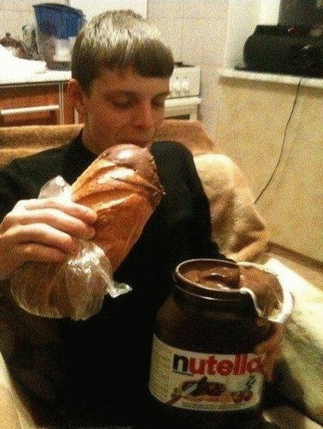
 | x
 |  | e
 |  |  | r
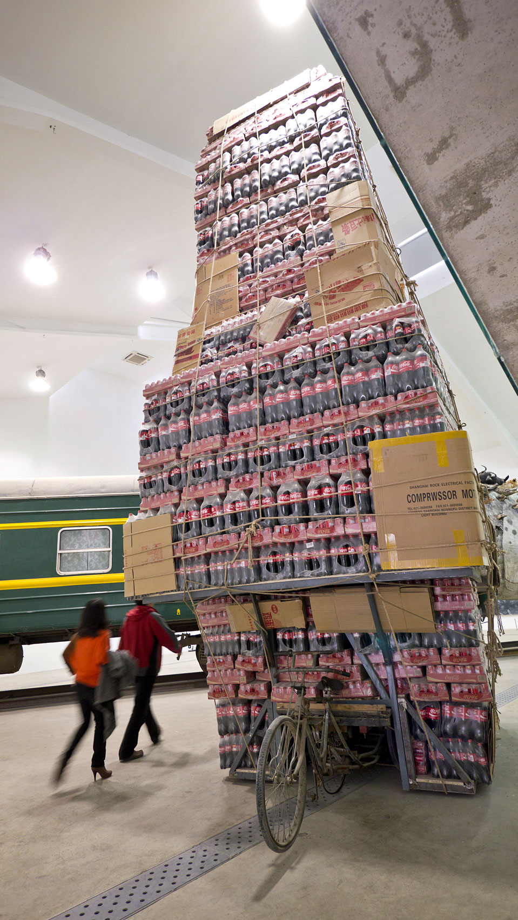 |  |  |  | c
 |  |  |  |  |  | i
 |  |  |  |  |  |  | c
 |  |  |  |  |  |  |  | e
 |  |  |  |  |  |  |  |  | s
de |  | f | r | a |  | n | ç | a | i | s
 | contrôle 1
niveau 4 |  |  |  |  |  | Manilla

Bon courage !!! Stéphane

LES VERBES PRONOMINAUX 1

Tu te couches à quelle heure ? Moi, je me couche souvent vers 23.00 et mon frère se couche à minuit. Le matin, je me réveille à 06.00 et je me lève vingt minutes plus tard. Je me douche, je me brosse les dents et je m’habille. Puis je me peigne. Mais hier soir j’étais fatiguée alors je me suis couchée à 21.30. Je me suis endormie tout de suite et je me suis réveillée à 05.15. Mon frère s’est couché tôt aussi. Il s’est couché à 22.00 et il s’est levé à 05.30. Ce matin, je me suis douchée à 06.00. Et toi, ce matin, tu t’es réveillé à quelle heure ? Tu t’es douché ou tu t’es baigné ? Mes parents se sont baignés. Ils n’aiment pas la douche. Et vous, Michel et Laurent, vous vous êtes lavés ce matin ? Mon frère ne s’est pas lavé. Il s’est levé trop tard. Il n’a pas eu le temps. Il s’amuse trop le soir et hier il s’est amusé avec ses copains jusqu’à 01.00. Ce n’est pas sérieux ça !

lägga sig
tvätta sig
stiga upp
duscha
bada
vakna
somna
borsta tänderna
raka sig
sminka sig
skynda sig
roa sig
kamma sig
jag kammar mig
du kammar dig
han kammar sig
hon kammar sig
vi kammar oss
ni kammar er
de kammar sig
jag har stigit upp
du har stigit upp
han har stigit upp
hon har stigit upp
vi har stigit upp
ni har stigit upp
de har stigit upp
när stiger ni upp?
har ni haft roligt?
jag roar mig mycket
DIALOGUE verbes pronominaux
hur dags lägger du dig?
jag lägger mig klockan 23.30 och du?
jag lägger mig klockan 21.45
när vaknar du?
jag vaknar ungefär klockan 06.00
när går du upp?
jag går ofta upp klockan 06.30 och du, när går du upp?
jag går alltid upp klockan 07.15
vad gör du sedan?
jag duschar och ibland badar jag
jaha, jag tvättar mig bara
och sedan borstar jag tänderna och sedan klär jag på mig
jag äter frukost först, sedan borstar jag tänderna
och sedan kammar jag mig och sminkar mig
vad gör du på lördagarna då?
jag roar mig på fredag kväll så jag sover länge på lördagarna
hur dags går du upp då?
jag vet inte; ibland vaknar jag klockan 09.00
jag somnar ofta sent

kamma sig | tvätta sig | stiga upp
vakna | lägga sig | bada
duscha | borsta tänderna | skynda sig
raka sig | sminka sig | klä på sig
klä av sig | somna | torka sig
roa sig | ha tråkigt (tråka sig) | klara sig

hon klarar sig själv
har du tråkigt?
de klär av sig
hon rakar sig
jag torkar mig

4626 DIALOGUE NIVEAU 4

vad gjorde du igår kväll?
igår kväll städade jag och diskade jag
hela kvällen ?
men nej, Cécile kom och drack en kopp kaffe runt klockan åtta
och efteråt gick ni ut?
ja, vi gick på bio
vad såg ni?
vi såg en gammal film från 80-talet
vad heter den?
den heter Jean de Florette
gillade du den? gillade du filmen?
ja, jag tyckte mycket om den
och därefter, vad gjorde ni då?
vi gick hem ungefär vid midnatt
stannade Cécile hos dig hela natten?
nej, hon gick hem till sig, hon åkte vid 1 på morgonen
hörru, du lade dig sent då?
ja ja, jag lade mig vid två
och hur dags gick du upp?
jag gick upp halv åtta
då har du inte sovit mycket?
nej inte verkligen, och du vad gjorde du?
jag, jag gjorde ingenting, jag lagade mat till min flickvän
tittade ni på teve som vanligt?
ja, men först gick vi upp på vinden för att städa
ja just det, ni har en stor vind, det är sant
när jag gick ner för trappan, halkade jag och jag ramlade
och gjorde du dig illa?
lyckligtvis inte, jag har bara lite ont i ryggen
du hade tur!
ja, och efteråt tittade vi på en värdelös film på teve
och så lade ni er tidigt då?
ja, jag tror att jag somnade före midnatt
och hur dags går du upp på morgonen?
normalt sett vaknar jag runt klockan sex men i morse vaknade jag klockan sju och jag gick upp på en gång
ok, bra, ska vi ses hos mig i kväll?
ok, vi ses i kväll!
vi ses i kväll!

LES VERBES AU PASSÉ COMPOSÉ

 | être=vara |  |  | avoir=ha |  |  | faire=göra
je |  |  | je |  |  | je
tu |  |  | tu |  |  | tu
il |  |  | il |  |  | il
nous |  |  | nous |  |  | nous
vous |  |  | vous |  |  | vous
ils |  |  | ils |  |  | ils
 | vouloir=vilja |  |  | savoir=veta |  |  | aller=gå
je |  |  | je |  |  | je
tu |  |  | tu |  |  | tu
il |  |  | il |  |  | il
nous |  |  | nous |  |  | nous
vous |  |  | vous |  |  | vous
ils |  |  | ils |  |  | ils
 | venir=komma |  |  | prendre=ta |  |  | voir=se
je |  |  | je |  |  | je
tu |  |  | tu |  |  | tu
il |  |  | il |  |  | il
nous |  |  | nous |  |  | nous
vous |  |  | vous |  |  | vous
ils |  |  | ils |  |  | ils

 | crier=skrika |  |  | pouvoir=kunna |  |  | dire=säga
je |  |  | je |  |  | je
tu |  |  | tu |  |  | tu
il |  |  | il |  |  | il
nous |  |  | nous |  |  | nous
vous |  |  | vous |  |  | vous
ils |  |  | ils |  |  | ils

har du kunnat komma ?/kunde du komma ?
jag kunde inte städa
hon ville komma i kväll
kom ni i alla fall ?
vad sade ni ?/ vad har ni sagt ?
jag har ingenting sagt
hon kunde rädda kaninen/hon har kunnat
de kom igår
han visste/kunde rätta felen
vi visste ingenting/vi har ingenting vetat
vi ville åka tidigare
de har jobbat hela dagen
har ni tagit växeln ?
han förstod inte texten/han har inte förstått
jag fick en present
de såg inte katten
ville du hjälpa mig ?
jag kom inte därför att jag ville inte
han gjorde det han kunde
har ni sagt sanningen ?
hon har inte sagt allt
hon kunde inte säga det/hon har inte kunnat säga det
skrek ni allt vad ni kunde ?
han har gjort en dumhet
de har varit utomlands
har du sett Bessons senaste film ?
vi har städat
han har haft tur, hon hade tur
jag ville prata med dig tidigare
åkte ni till Asien ?
de såg, har sett tjuven
vad sade du ? vad har du sagt ?
vad ville du säga mig ?
jag åkte till Paris
vart åkte du ?
har ni packat ?
han ville åka till Norge
jag har kunnat/jag kunde tala tyska
vi visste inte (vi skulle) göra
har du tagit mina glasögon ?

DIALOGUE niveau 4
hälsa på varandra
fråga hur ni mår och svara
fråga när kompisen är född
fråga vad kompisens pappa heter
fråga vad klockan är
fråga var kompisen är född
fråga om kompisen gillar svart kaffe
fråga om kompisen är trött idag
säg att du har ont i huvudet
räkna upp 15 kroppsdelar
fråga varför kompisen är trött idag
säg att du tittar på teve
säg att du tittade på teve igår
räkna upp 10 saker i klassrummet
räkna upp 20 frukter och bär
fråga vad kompisens föräldrar heter
säg att du är lite ledsen idag
säg att du är lycklig
säg att kompisen har en snygg blus på sig
säg att du älskar rosa blusar
fråga om kompisen gillar svarta skor
säg att du avskyr vita byxor
q23 fråga vad kompisen gör
säg att du inte gör någonting
säg att du lyssnar på musik
fråga vad kompisen har gjort
fråga vad kompisen gjorde igår kväll
säg att du tittade på teve igår kväll
fråga vad kompisen tittade på
säg att du tittade på en rolig film
4q31 räkna upp 15 klädesplagg
beskriv varandras utseende
beskriv nu varandras kläder
säg att du lägger dig tidigt
fråga när kompisen lägger sig
fråga när kompisen vaknar
säg att du duschar varje morgon
fråga om kompisen är törstig
säg att du är jättehungrig
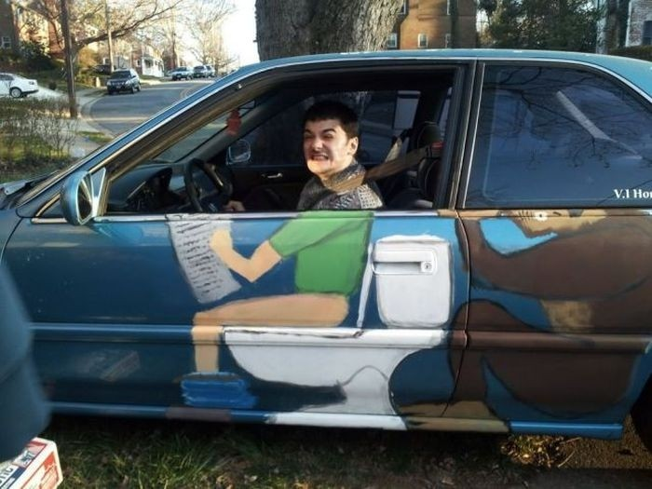
DÉCRIRE ET RÉSUMER 1

vad är det?
vad
du ser
jag ser
jag ser en kvinna
en kvinna som spelar fotboll
en pojke som gråter
det finns fem personer
det finns en man som läser en tidning
vad gör han?
de gör
en man sitter ned
den lille pojken har en blå keps
det handlar om
vad är det för väder?
vilken dag är det?
var är de?
de är på landet
kvinnan röker
den lilla flickan är inte nöjd
jag ser en katt
det finns många saker
mycket folk
alla pratar
jag tror att det är i Frankrike
någon lyssnar på radio
barnen leker/spelar
bakom bilen finns det en cykel
det är gammal cykel
damen bär ett halsband
DÉCRIRE ET RÉSUMER 2

det är historien om
texten handlar om
det var en gång
Roland Garros var pilot
det var en fransk pilot
när han är 20 år
han har korsat Engelska kanalen
han blir berömd
han är född i Paris
vad gör hans/hennes föräldrar?
hans/hennes föräldrar är lärare
hans/hennes pappa är militär
det är en duktig elev
han är inte duktig i skolan
han vill studera
han vill bli advokat
han lyckas inte
han skriver teaterpjäser
han gifter sig 1777
han har tre barn
därför att
han dog 1673
han dör 1884
han arbetar som journalist
hon blir sjuk
hon har skrivit en bok
hennes/hans mest kända bok
det är en känd/berömd skådespelerska
hon hjälper sin bror
hans/hennes riktiga namn var

DÉCRIRE DES IMAGES introduction 1a

vad
vad ser du på bilden ?
jag ser ett barn
det finns en man
det finns bilar
jag ser en kvinna som springer
det finns många träd
det finns en svart cykel
till vänster finns det en hund
jag ser en katt som leker
det är vackert väder
det är på morgonen
en pojke går på gatan
två män diskuterar
på en bänk finns det en sittande kvinna
bakom bilen ser man en soptunna
människorna är glada
två små flickor äter en glass
i trädgården finns det blåa blommor
en gammal herre går över gatan
klockan är 5
det är sommar/vinter/vår/höst
en man går in i bageriet
det finns en boll på marken
barnen spelar boll
en kvinna skrattar
framför kyrkan ser jag en präst
en man är klädd i vitt
en liten flicka gråter
bredvid apoteket finns det en biograf
slakteriet är stängt/öppet

phrases courantes niveau 3b version 1

önska
ha behov av, behöva
ha intryck av att
larva sig, göra dumheter
handla
anta
uppskatta
missta sig
tro
ha rätt att
ha rätt
uttrycka
ändra åsikt
önska, vilja ha
ha fel
hoppas
hävda
kräva
anse
fråga, be, kräva
uppskatta
inse
minnas
tänka på
ha för avsikt att
tänka, tycka, anse
diska
städa
göra sina läxor
tvätta
finna, anse
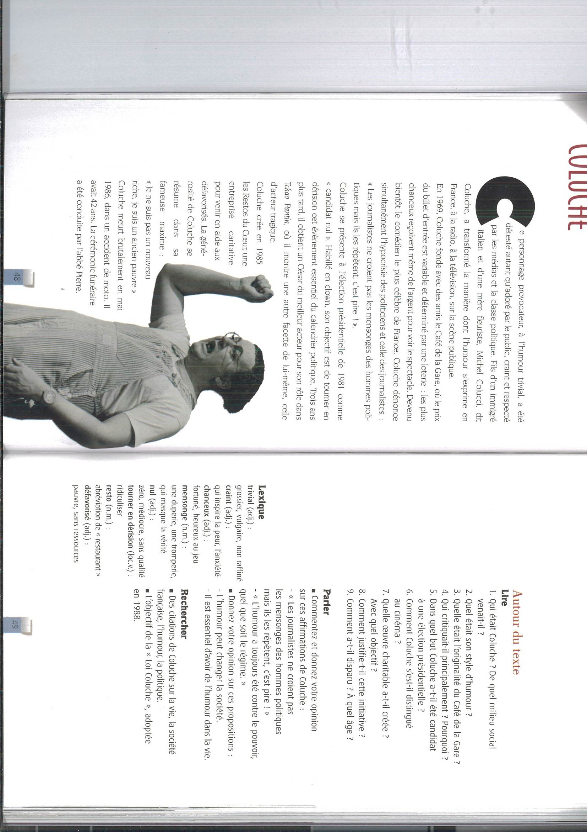
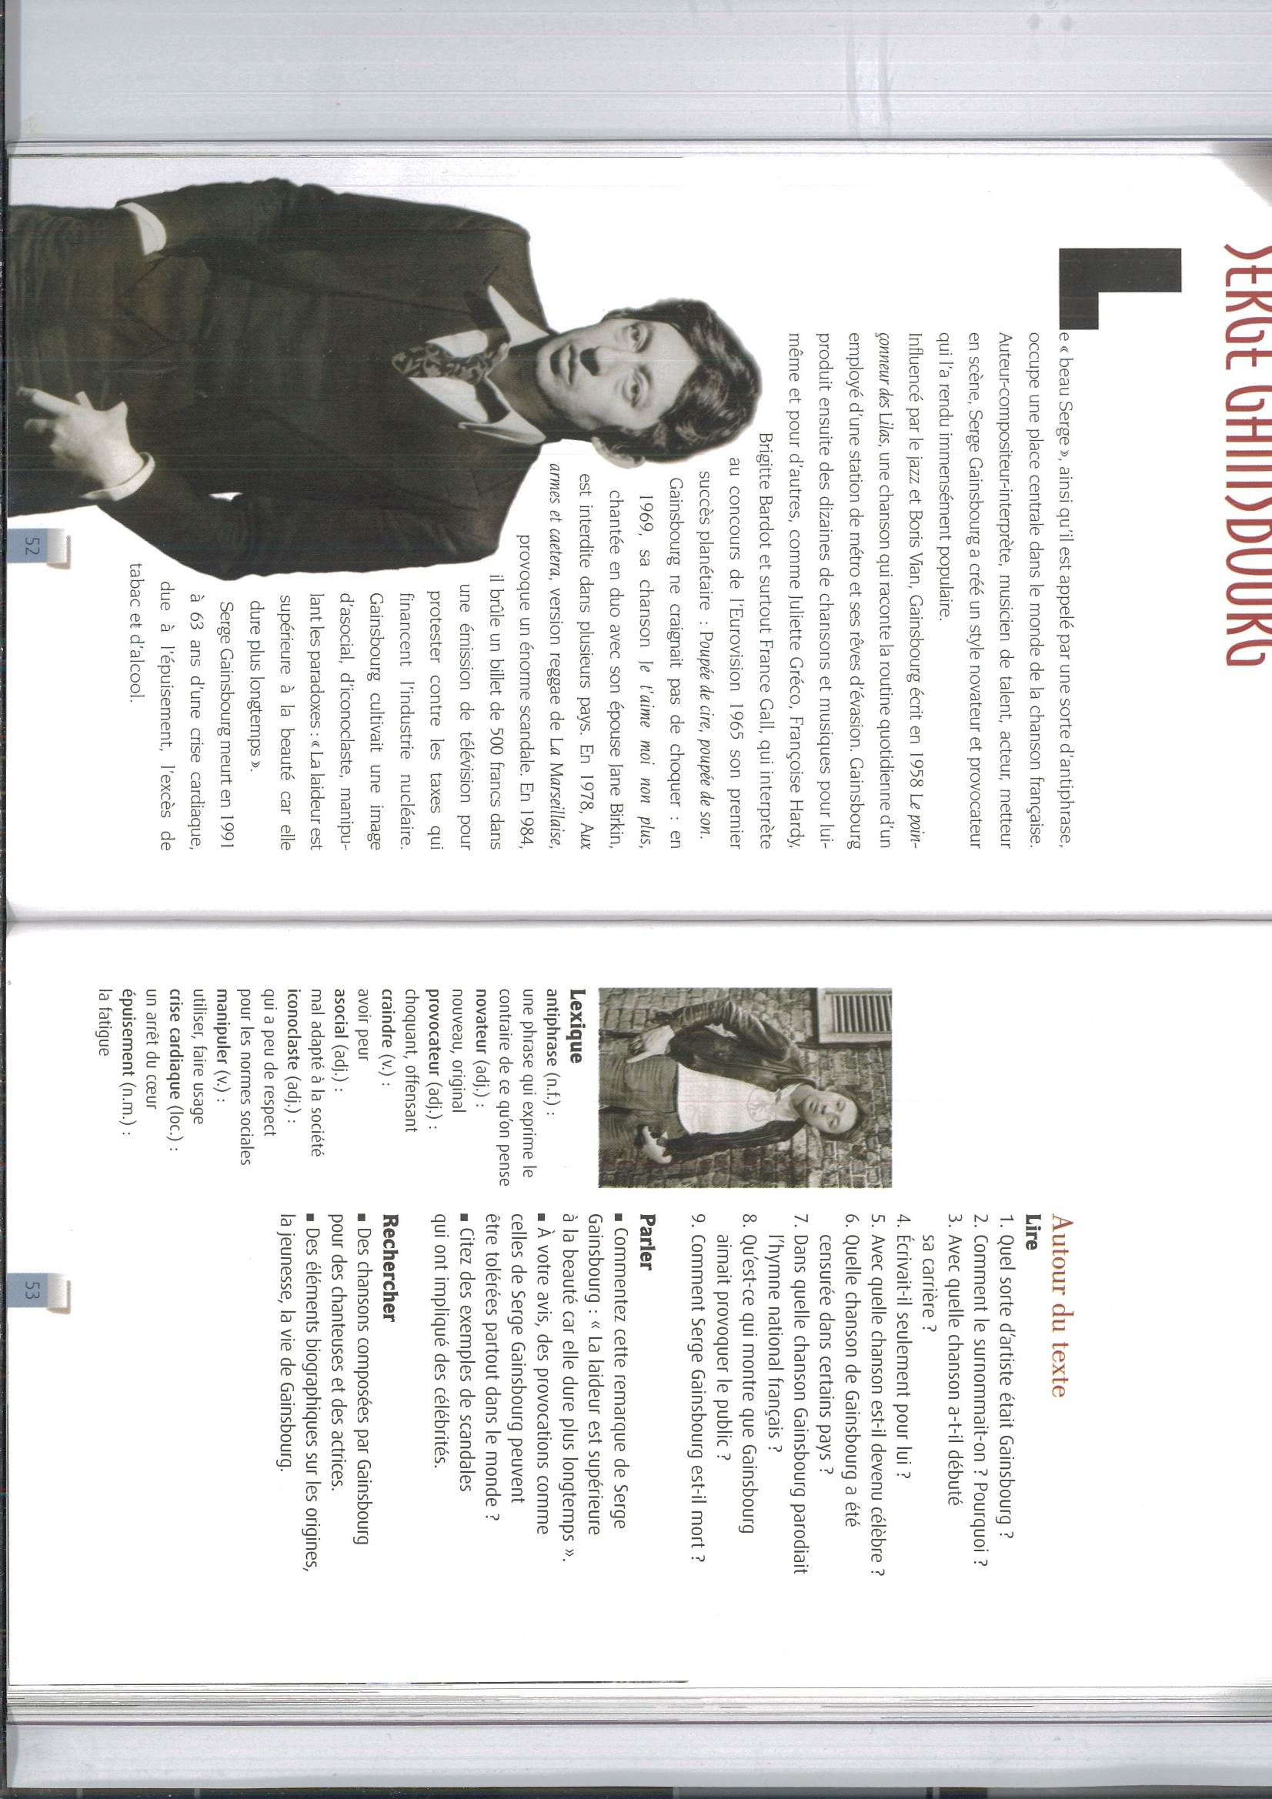

Questions sur Serge Gainsbourg
1 | vilket var hans riktiga namn?
2 | när och var föddes han?
3 | vem var Marcel?
4 | vilket ursprung hade hans föräldrar?
5 | vilken musikstil hade han?
6 | har han syskon?
7 | vilket musikinstrument spelade hans far?
8 | hur var han i skolan?
9 | var i Paris bodde de?
10 | varför flyttar de till Limoges ett tag?
11 | när gifter han sig för första gången och med vem?
12 | vilken är hans största passion i 20-25års åldern?
13 | när byter han namn till Gainsbourg?
14 | vem är Françoise Pancrazzi?
15 | har han barn?
16 | när kommer hans första skiva ut och vilken är den mest kända sången på debutskivan?
17 | vem vinner Melodifestivalen 1965? vad har det med Gainsbourg att göra?
18 | vem kommer att bli hans största kärlek?
19 | hur levde han?
20 | vem är Charlotte?
21 | nämn några av hans mest kända sånger
22 | när dör han och hur?
23 | var är han begravd?

corrigé

LES VERBES PRONOMINAUX 1

lägga sig | se coucher | tvätta sig | se laver
stiga upp | se lever | duscha | se doucher
bada | se baigner | vakna | se réveiller
somna | s’endormir | borsta tänderna | se brosser les dents
raka sig | se raser | sminka sig | se maquiller
skynda sig | se dépêcher
roa sig | s’amuser
kamma sig | se peigner
jag kammar mig | je me peigne
du kammar dig | tu te peignes
han kammar sig | il se peigne
hon kammar sig | elle se peigne
vi kammar oss | nous nous peignons / on se peigne
ni kammar er | vous vous peignez
de kammar sig | ils se peignent
jag har stigit upp | je me suis levé
du har stigit upp | tu t’es levé
han har stigit upp | il s’est levé
hon har stigit upp | elle s’est levée
vi har stigit upp | nous nous sommes levés
ni har stigit upp | vous vous êtes levé (e, s)
de har stigit upp | ils se sont levés
när stiger ni upp? | vous vous levez quand ? quand est-ce que vous vous levez ?
har ni haft roligt? | vous vous s’êtes amusé (e, s) ?
jag roar mig mycket | je m’amuse bien

DIALOGUE verbes pronominaux
hur dags lägger du dig? | tu te couches à quelle heure ?/à quelle heure est-ce que tu te couches ?
jag lägger mig klockan 23.30 och du? | je me couche à 23h30 et toi ?
jag lägger mig klockan 21.45 | je me couche à 21h45
när vaknar du? | tu te réveilles quand ?/ quand est-ce que tu te réveilles ?
jag vaknar ungefär klockan 06.00 | je me réveille vers six heures
när går du upp? | tu lèves quand ?/quand est-ce que tu te lèves ?
jag går ofta upp klockan 06.30 och du, när går du upp? | je me lève souvent à six heures et demie et toi, quand est-ce que tu te lèves ?
jag går alltid upp klockan 07.15 | je me lève toujours à sept heures et quart
vad gör du sedan? | qu’est-ce que tu fais après ?
jag duschar och ibland badar jag | je me douche et parfois je me baigne
jaha, jag tvättar mig bara | ah bon, je me lave seulement
och sedan borstar jag tänderna och sedan klär jag på mig | et ensuite je me brosse les dents et puis je m’habille
jag äter frukost först, sedan borstar jag tänderna | je prends mon petit déjeuner d’abord, ensuite je me brosse les dents
och sedan kammar jag mig och sminkar mig | et ensuite je me peigne et je me maquille
vad gör du på lördagarna då? | qu’est-ce que tu fais le samedi alors ?
jag roar mig på fredag kväll så jag sover länge på lördagarna | je m’amuse le vendredi soir alors je dors longtemps le samedi
hur dags går du upp då? | tu te lèves à quelle heure alors ?
jag vet inte; ibland vaknar jag klockan 09.00 | je ne sais pas, parfois je me réveille à neuf heures
jag somnar ofta sent | je m’endors souvent tard

kamma sig - se peigner | tvätta sig - se laver | stiga upp - se lever
vakna - se réveiller | lägga sig - se coucher | bada - se baigner
duscha - se doucher | borsta tänderna - se brosser les dents | skynda sig - se dépêcher
raka sig - se raser | sminka sig - se maquiller | klä på sig - s’habiller
klä av sig - se déshabiller | somna - s’endormir | torka sig - s’essuyer
roa sig - s’amuser | ha tråkigt - s’ennuyer | klara sig - se débrouiller

hon klarar sig själv | elle se débrouille seule
har du tråkigt? | tu t’ennuies?
de klär av sig | ils se déshabillent
hon rakar sig | elle se rase
jag torkar mig | je m’essuie

4626 DIALOGUE NIVEAU 4

vad gjorde du igår kväll? | qu’est-ce que tu as fait hier soir?
igår kväll städade jag och diskade jag | hier soir j’ai fait le ménage et j’ai fait la vaisselle
hela kvällen ? | toute la soirée ?
men nej, Cécile kom och drack en kopp kaffe runt klockan åtta | mais non, Cécile est venue boire un café vers huit heures
och efteråt gick ni ut? | et après vous êtes sortis ?
ja, vi gick på bio | oui, on est allé au cinéma
vad såg ni? | qu’est-ce que vous avez vu ?
vi såg en gammal film från 80-talet | on a vu un vieux film des années 80
vad heter den? | comment s’appelle-t-il ?
den heter Jean de Florette | il s’appelle Jean de Florette
gillade du den? gillade du filmen? | tu as aimé ? tu as aimé le film ?
ja, jag tyckte mycket om den | oui, je l’ai beaucoup aimé
och därefter, vad gjorde ni då? | et ensuite, qu’est-ce que vous avez fait ?
vi gick hem ungefär vid midnatt | on est rentré à la maison vers minuit
stannade Cécile hos dig hela natten? | Cécile est restée chez toi la nuit ?
nej, hon gick hem till sig, hon åkte vid 1 på morgonen | non, elle est rentrée chez, elle est partie vers une heure du matin
hörru, du lade dig sent då? | dis-donc, tu t’es couché tard alors ?
ja ja, jag lade mig vid två | oui oui, je me suis couché à deux heures
och hur dags gick du upp? | et tu t’es levé à quelle heure ?
jag gick upp halv åtta | je me suis levé à sept heures et demie
då har du inte sovit mycket? | tu n’as pas beaucoup dormi alors ?
nej inte verkligen, och du vad gjorde du? | non pas vraiment, et toi qu’est-ce que tu as fait ?
jag, jag gjorde ingenting, jag lagade mat till min flickvän | moi, je n’ai rien fait, j’ai fait la cuisine pour ma copine
tittade ni på teve som vanligt? | vous avez regardé la télé comme d’habitude ?
ja, men först gick vi upp på vinden för att städa | oui, mais d’abord on est monté au grenier pour faire le ménage
ja just det, ni har en stor vind, det är sant | ah oui, vous avez un grand grenier, c’est vrai
när jag gick ner för trappan, halkade jag och jag ramlade | quand je suis descendu de l’escalier, j’ai glissé et je suis tombé
och gjorde du dig illa? | et tu t’es fait mal ?
lyckligtvis inte, jag har bara lite ont i ryggen | heureusement non, j’ai juste un peu mal au dos
du hade tur! | tu as eu de la chance !
ja, och efteråt tittade vi på en värdelös film på teve | oui, et après on a regardé un film nul à la télé
och så lade ni er tidigt då? | et vous vous êtes couchés tôt alors ?
ja, jag tror att jag somnade före midnatt | oui, je crois que je me suis endormi avant minuit
och hur dags går du upp på morgonen? | et le matin tu te lèves à quelle heure ?
normalt sett vaknar jag runt klockan sex men i morse vaknade jag klockan sju och jag gick upp på en gång | normalement je me réveille vers six heures mais ce matin je me suis réveillé à sept heures et je me suis levé tout de suite
ok, bra, ska vi ses hos mig i kväll? | bon, très bien, on se verra ce soir chez moi ?
ok, vi ses i kväll! | d’accord, à ce soir !
vi ses i kväll! | à ce soir !

LES VERBES AU PASSÉ COMPOSÉ

 | être=vara |  |  | avoir=ha |  |  | faire=göra
 | j’ai été |  |  | j’ai eu |  |  | j’ai fait
tu | as été |  | tu | as eu |  | tu | as fait
il | a été |  | il | a eu |  | il | a fait
nous | avons été |  | nous | avons eu |  | nous | avons fait
vous | avez été |  | vous | avez eu |  | vous | avez fait
ils | ont été |  | ils | ont eu |  | ils | ont fait
 | vouloir=vilja |  |  | savoir=veta |  |  | aller=gå
 | j’ai voulu |  |  | j’ai su |  | je | suis allé(e)
tu | as voulu |  | tu | as su |  | tu | es allé(e)
il | a voulu |  | il | a su |  | il | est allé
nous | avons voulu |  | nous | avons su |  | nous | sommes allé(e)s
vous | avez voulu |  | vous | avez su |  | vous | êtes allé(e, s)
ils | ont voulu |  | ils | ont su |  | ils | sont allés
 | venir=komma |  |  | prendre=ta |  |  | voir=se
je | suis venu(e) |  |  | j’ai pris |  |  | j’ai vu
tu | es venu(e) |  | tu | as pris |  | tu | as vu
il | est venu |  | il | a pris |  | il | a vu
nous | sommes venu(e)s |  | nous | avons pris |  | nous | avons vu
vous | êtes venu(e, s) |  | vous | avez pris |  | vous | avez vu
ils | sont venus |  | ils | ont pris |  | ils | ont vu

 | crier=skrika |  |  | pouvoir=kunna |  |  | dire=säga
 | j’ai crié |  |  | j’ai pu |  |  | j’ai dit
tu | as crié |  | tu | as pu |  | tu | as dit
il | a crié |  | il | a pu |  | il | a dit
nous | avons crié |  | nous | avons pu |  | nous | avons dit
vous | avez crié |  | vous | avez pu |  | vous | avez dit
ils | ont crié |  | ils | ont pu |  | ils | ont dit

har du kunnat komma ?/kunde du komma ? | tu as pu venir ?
jag kunde inte städa | je n’ai pas pu faire le ménage
hon ville komma i kväll | elle a voulu venir ce soir
kom ni i alla fall ? | vous êtes venu(e, s) quand même ?
vad sade ni ?/ vad har ni sagt ? | qu’est-ce que vous avez dit ?
jag har ingenting sagt | je n’ai rien dit
hon kunde rädda kaninen/hon har kunnat | elle a pu sauver le lapin
de kom igår | ils sont venus hier
han visste/kunde rätta felen | il a su corriger les fautes
vi visste ingenting/vi har ingenting vetat | on n’a rien su
vi ville åka tidigare | nous avons voulu partir plus tôt
de har jobbat hela dagen | ils ont travaillé toute la journée
har ni tagit växeln ? | vous avez pris la monnaie ?
han förstod inte texten/han har inte förstått | il n’a pas compris le texte
jag fick en present | j’ai eu un cadeau
de såg inte katten | ils n’ont pas vu le chat
ville du hjälpa mig ? | tu as voulu m’aider ?
jag kom inte därför att jag ville inte | je ne suis pas venu parce que je n’ai pas voulu
han gjorde det han kunde | il a fait ce qu’il a pu
har ni sagt sanningen ? | vous avez dit la vérité ?
hon har inte sagt allt | elle n’a pas tout dit
hon kunde inte säga det/hon har inte kunnat säga det | elle n’a pas pu le dire
skrek ni allt vad ni kunde ? | vous avez crié tout ce que vous avez pu ?
han har gjort en dumhet | il a fait une bêtise
de har varit utomlands | ils ont été à l’étranger
har du sett Bessons senaste film ? | tu as vu le dernier film de Besson ?
vi har städat | nous avons fait le ménage
han har haft tur, hon hade tur | elle a eu de la chance
jag ville prata med dig tidigare | j’ai voulu te parler plus tôt
åkte ni till Asien ? | vous êtes allé(e)s en Asie ?
de såg, har sett tjuven | ils ont vu le voleur
vad sade du ? vad har du sagt ? | qu’est-ce que tu as dit ?
vad ville du säga mig ? | qu’est-ce que tu as voulu dire ?
jag åkte till Paris | je suis allé à Paris
vart åkte du ? | où es-tu allé(e) ?
har ni packat ? | vous avez fait vos bagages ?
han ville åka till Norge | il a voulu aller en Norvège
jag har kunnat/jag kunde tala tyska | j’ai su parler allemand
vi visste inte (vi skulle) göra | on n’a pas su comment faire
har du tagit mina glasögon ? | tu as pris mes lunettes ?

DIALOGUE niveau 4
hälsa på varandra | Bonjour !
fråga hur ni mår och svara | (Comment) ça va ? Merci, ça va (bien) et toi ?
fråga när kompisen är född | quand es-tu né ?/quand est-ce que tu es né ? je suis né le 27 novembre 1966
fråga vad kompisens pappa heter | comment s’appelle ton père ? il s’appelle....... Mon père s’appelle...
fråga vad klockan är | quelle heure est-il ? il est trois heures moins cinq (14.55)
fråga var kompisen är född | où es-tu né ? je suis né à Eskilstuna
fråga om kompisen gillar svart kaffe | tu aimes le café noir ? oui, j’aime beaucoup le café noir !
fråga om kompisen är trött idag | tu es fatigué aujourd’hui ? oui, je suis un peu fatigué aujourd’hui
säg att du har ont i huvudet | j’ai mal à la tête
räkna upp 15 kroppsdelar | tête, bras, doigt, jambe, ventre, dos, pied, main, oreille, nez, épaule, genou, cou, yeux, joue, bouche, nuque, cœur, poumons, langue, gorge, cerveau etc
fråga varför kompisen är trött idag | pourquoi es-tu fatigué aujourd’hui ? /pourquoi est-ce que tu es fatigué ? parce que j’ai mal dormi
säg att du tittar på teve | je regarde la télé
säg att du tittade på teve igår | j’ai regardé la télé hier
räkna upp 10 saker i klassrummet | bureau, tableau, table, chaise, pupitre, règle, crayon, stylo, cahier, livre, compas, taille-crayon, stylo-feutre, gomme, trousse, surligneur, papier
räkna upp 20 frukter och bär | banane, pomme, poire, prune, abricot, orange, avocat, kiwi, citron, pamplemousse, myrtille, cerise, groseille, fraise, framboise, mûre, citron vert, pêche, ananas, figue, noix, noisette, melon, pastèque, grenadine, raisin
fråga vad kompisens föräldrar heter | comment s’appellent tes parents ?
säg att du är lite ledsen idag | je suis un peu triste aujourd’hui
säg att du är lycklig | je suis heureux/ heureuse
säg att kompisen har en snygg blus på sig | tu as (portes) un joli/beau chemisier
säg att du älskar rosa blusar | j’aime/j’adore les chemisiers rose
fråga om kompisen gillar svarta skor | tu aimes les chaussures noires ?
säg att du avskyr vita byxor | je déteste les pantalons blancs
q23 fråga vad kompisen gör | qu’est-ce que tu fais ?
säg att du inte gör någonting | je ne fais rien
säg att du lyssnar på musik | j’écoute de la musique
fråga vad kompisen har gjort | qu’est-ce que tu as fait ?
fråga vad kompisen gjorde igår kväll | qu’est-ce que tu as fait hier soir ?
säg att du tittade på teve igår kväll | j’ai regardé la télé hier soir
fråga vad kompisen tittade på | qu’est-ce que tu as regardé ?
säg att du tittade på en rolig film | j’ai regardé un film drôle/marrant/ amusant/ rigolo
4q31 räkna upp 15 klädesplagg | chemise, chemisier, chaussure, chaussette, robe, jupe, pantalon, maillot, t-shirt, short, bonnet, casquette, gant, foulard, écharpe, pull, veste, blouson
beskriv varandras utseende | tu as des cheveux frisés, tu as des yeux bleus, tu as une petite bouche, tu as des joues rouges, tu as de grandes oreilles, tu as un petit nez, tu as des lunettes
beskriv nu varandras kläder | tu portes: un pull gris, une chemise verte, un pantalon rose, une casquette bleue
säg att du lägger dig tidigt | je me couche tôt (de bonne heure)
fråga när kompisen lägger sig | tu te couches à quelle heure ?/à quelle est-ce que tu te couches ? je me couche à 23 heures
fråga när kompisen vaknar | tu te réveilles quand ?/quand est-ce que tu te réveilles ? je me réveille à 6 heures
säg att du duschar varje morgon | je me douche tous les matins (chaque matin)
fråga om kompisen är törstig | tu as soif ? non, je n’ai pas soif/oui, j’ai soif
säg att du är jättehungrig | j’ai très faim

DÉCRIRE ET RÉSUMER 1

vad är det? | qu’est-ce que c’est?
vad | qu’est-ce que
du ser | tu vois
jag ser | je vois
jag ser en kvinna | je vois une femme
en kvinna som spelar fotboll | une femme qui joue au foot
en pojke som gråter | un garçon qui pleure
det finns fem personer | il y a cinq personnes
det finns en man som läser en tidning | il y a un homme qui lit un journal
vad gör han? | qu’est-ce qu’il fait?
de gör | ils font
en man sitter ned | un homme est assis
den lille pojken har en blå keps | le petit garçon a une casquette bleue
det handlar om | il s’agit de
vad är det för väder? | quel temps fait-il?
vilken dag är det? | c’est quel jour?
var är de? | où sont-ils?
de är på landet | ils sont à la campagne
kvinnan röker | la femme fume
den lilla flickan är inte nöjd | la petite fille n’est pas contente
jag ser en katt | je vois un chat
det finns många saker | il y a beaucoup de choses
mycket folk | beaucoup de monde
alla pratar | tout le monde parle
jag tror att det är i Frankrike | je crois que c’est en France
någon lyssnar på radio | quelqu’un écoute la radio
barnen leker/spelar | les enfants jouent
bakom bilen finns det en cykel | derrière la voiture il y a un vélo
det är gammal cykel | c’est un vieux vélo
damen bär ett halsband | la dame porte un collier
DÉCRIRE ET RÉSUMER 2

det är historien om | c’est l’histoire de
texten handlar om | le texte parle de
det var en gång | il était une fois
Roland Garros var pilot | Roland Garros était pilote
det var en fransk pilot | c’était un pilote français
när han är 20 år | quand il a 20 ans
han har korsat Engelska kanalen | il a traversé la Manche
han blir berömd | il devient célèbre
han är född i Paris | il est né à Paris
vad gör hans/hennes föräldrar? | que font ses parents?
hans/hennes föräldrar är lärare | ses parents sont professeurs
hans/hennes pappa är militär | son père est militaire
det är en duktig elev | c’est un bon élève
han är inte duktig i skolan | il n’est pas fort à l’école
han vill studera | il veut faire des études
han vill bli advokat | il veut devenir avocat
han lyckas inte | il ne réussit pas
han skriver teaterpjäser | il écrit des pièces de théâtre
han gifter sig 1777 | il se marie en 1777
han har tre barn | il a trois enfants
därför att | parce que
han dog 1673 | il est mort en 1673
han dör 1884 | il meurt en 1884
han arbetar som journalist | il travaille comme journaliste
hon blir sjuk | elle tombe malade
hon har skrivit en bok | elle a écrit un livre
hennes/hans mest kända bok | son livre le plus connu
det är en känd/berömd skådespelerska | c’est une actrice connue/célèbre
hon hjälper sin bror | elle aide son frère
hans/hennes riktiga namn var | son vrai nom était

DÉCRIRE DES IMAGES introduction 1a

vad | qu’est-ce que
vad ser du på bilden ? | qu’est-ce que tu vois sur l’image ?
jag ser ett barn | je vois un enfant
det finns en man | il y a un homme
det finns bilar | il y a des voitures
jag ser en kvinna som springer | je vois une femme qui court
det finns många träd | il y a beaucoup d’arbres
det finns en svart cykel | il y a un vélo noir
till vänster finns det en hund | à gauche il y a un chien
jag ser en katt som leker | je vois un chat qui joue
det är vackert väder | il fait beau
det är på morgonen | c’est le matin
en pojke går på gatan | un garçon marche dans la rue
två män diskuterar | deux hommes discutent
på en bänk finns det en sittande kvinna | sur un banc il y a une femme assise
bakom bilen ser man en soptunna | derrière la voiture on voit une poubelle
människorna är glada | les gens sont contents
två små flickor äter en glass | deux petites filles mangent une glace
i trädgården finns det blåa blommor | dans le jardin il y a des fleurs bleues
en gammal herre går över gatan | un vieux monsieur traverse la rue
klockan är 5 | il est cinq heures
det är sommar/vinter/vår/höst | c’est l’été/l’hiver/le printemps/l’automne
en man går in i bageriet | un homme entre dans la boulangerie
det finns en boll på marken | il y a un ballon par terre
barnen spelar boll | les enfants jouent au ballon
en kvinna skrattar | une femme rit
framför kyrkan ser jag en präst | devant l’église je vois un prêtre
en man är klädd i vitt | un homme est habillé en blanc
en liten flicka gråter | une petite fille pleure
bredvid apoteket finns det en biograf | à côté de la pharmacie il y a un cinéma
slakteriet är stängt/öppet | la boucherie est fermée/ouverte

phrases courantes niveau 4b version 1

önska | souhaiter
ha behov av, behöva | avoir besoin de
ha intryck av att | avoir l’impression que
larva sig, göra dumheter | faire le con
handla | faire les courses
anta | supposer
uppskatta | apprécier
missta sig | se tromper
tro | croire
ha rätt att | avoir le droit de
ha rätt | avoir raison
uttrycka | exprimer
ändra åsikt | changer d’avis
önska, vilja ha | désirer
ha fel | avoir tort
hoppas | espérer
hävda | prétendre
kräva | exiger
anse | considérer
fråga, be, kräva | demander
uppskatta | estimer
inse | se rendre compte de
minnas | se souvenir de
tänka på | songer
ha för avsikt att | avoir l’intention de
tänka, tycka, anse | penser
diska | faire la vaisselle
städa | faire le ménage
göra sina läxor | faire ses devoirs
tvätta | faire la lessive
finna, anse | trouver

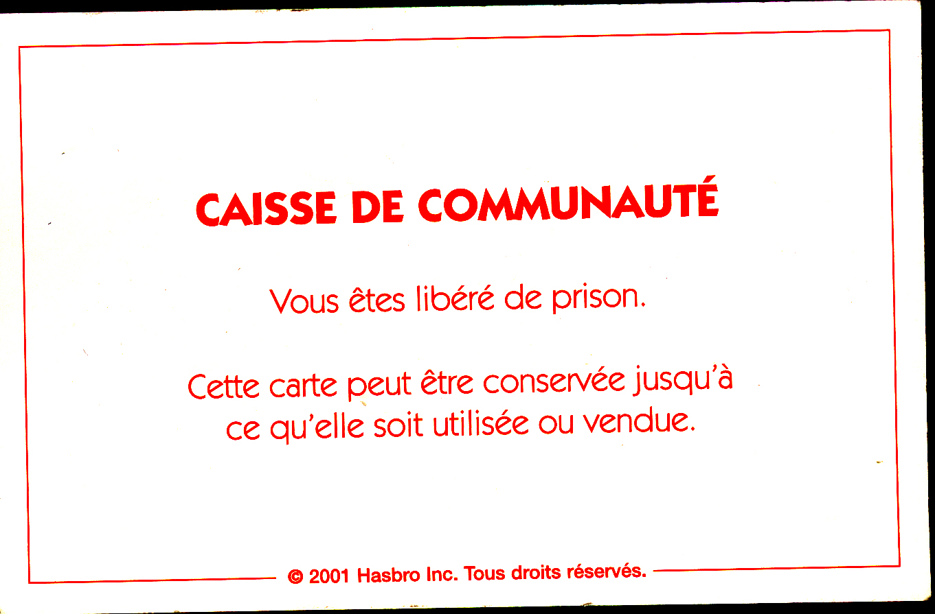 | 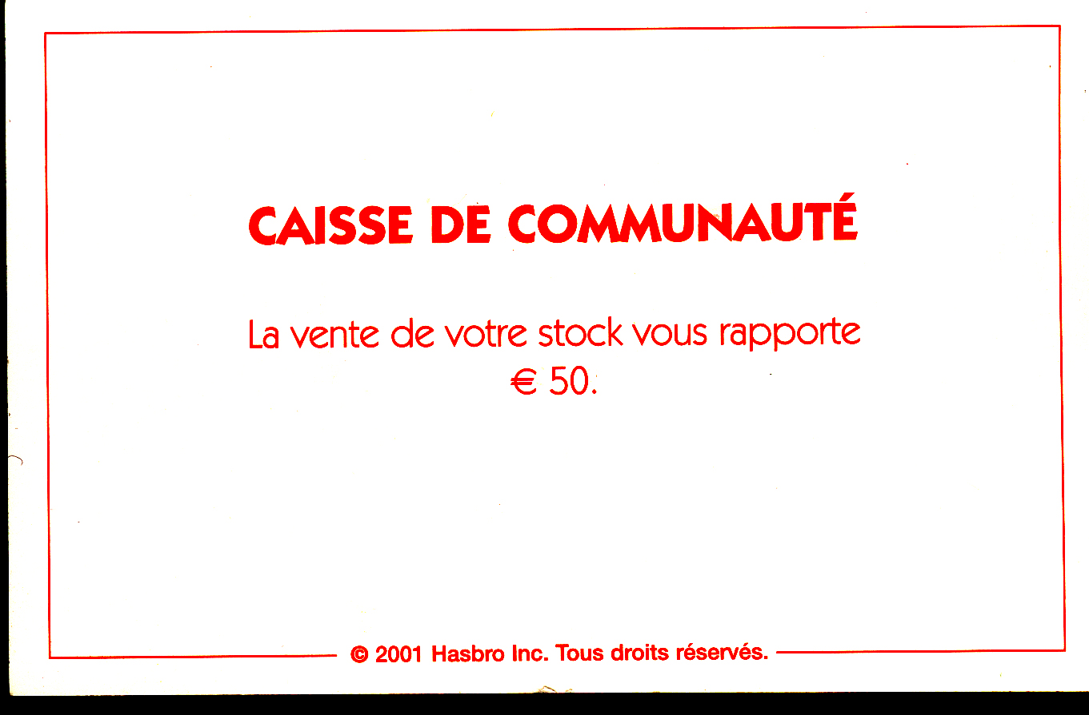 | 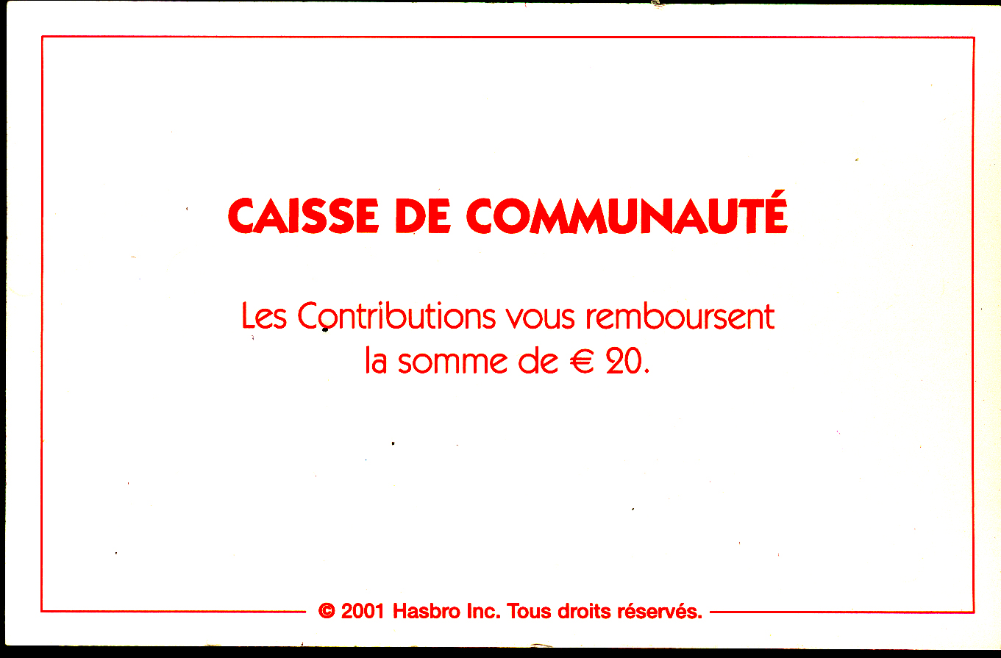 | 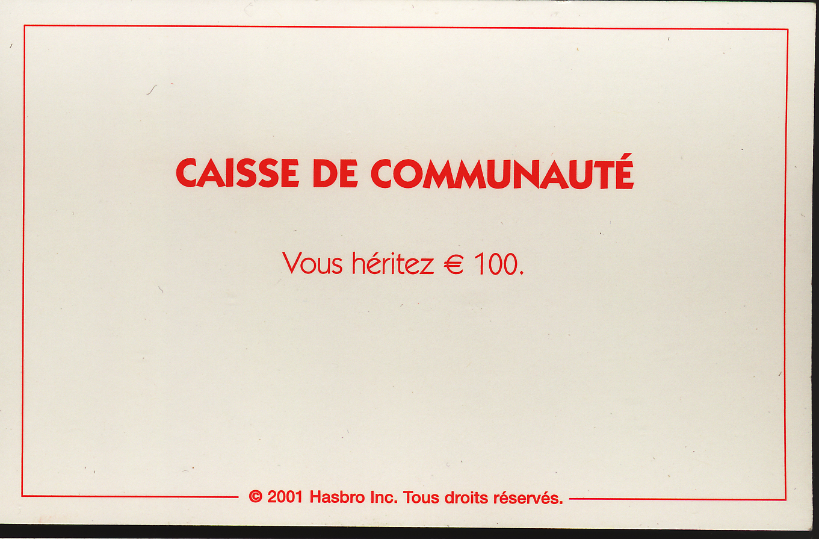
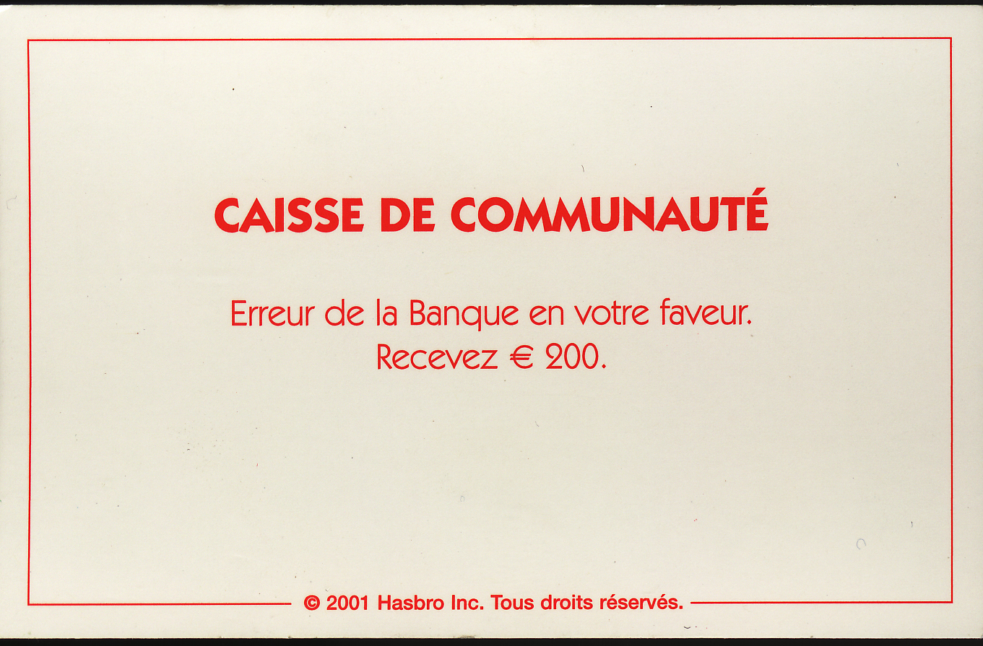 | 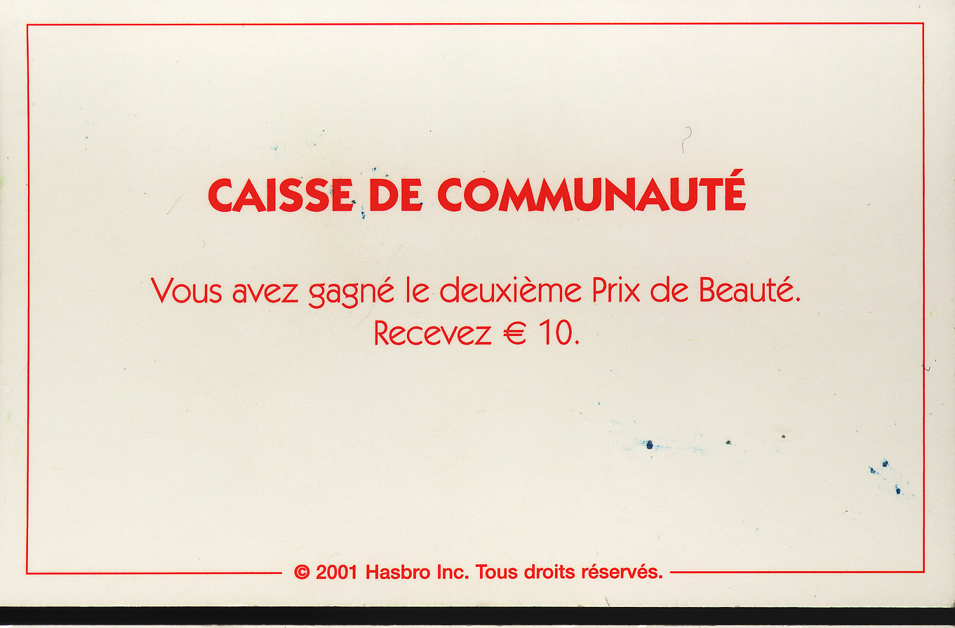 | 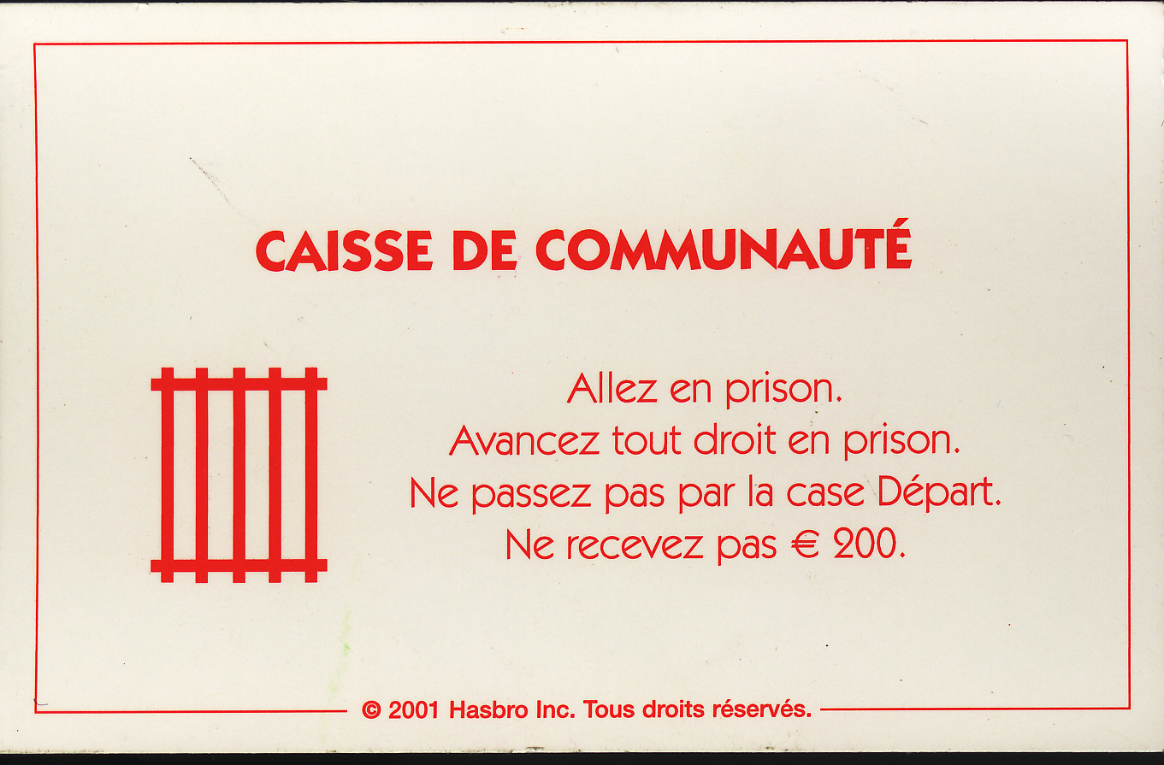 | 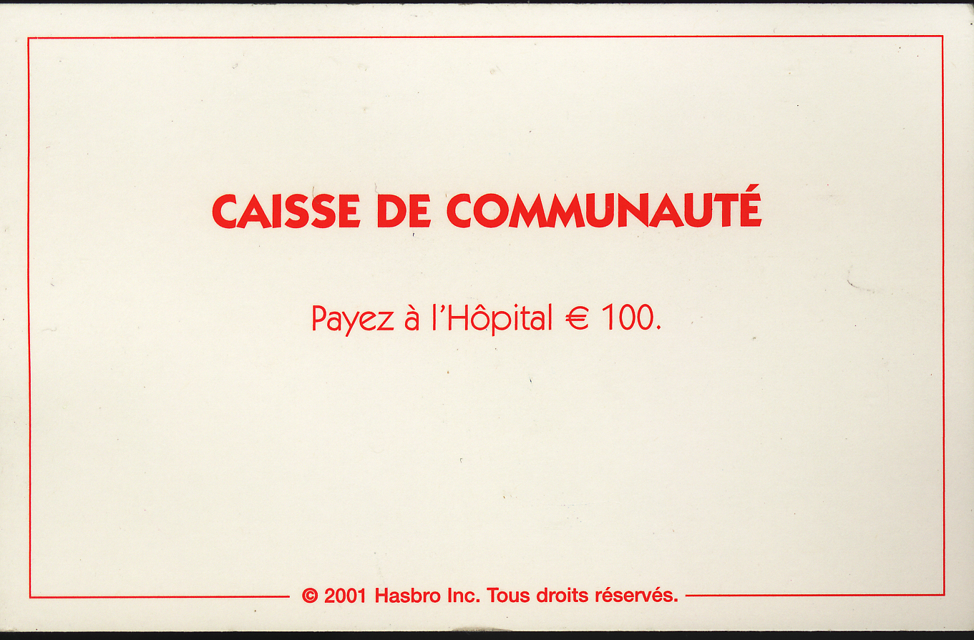
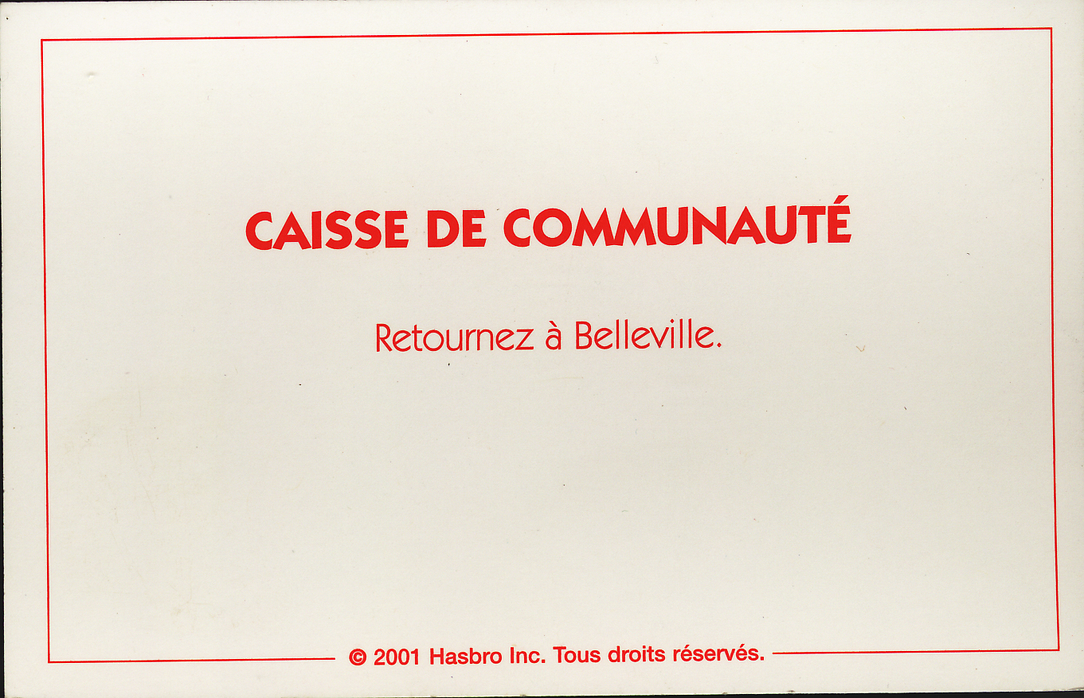 | 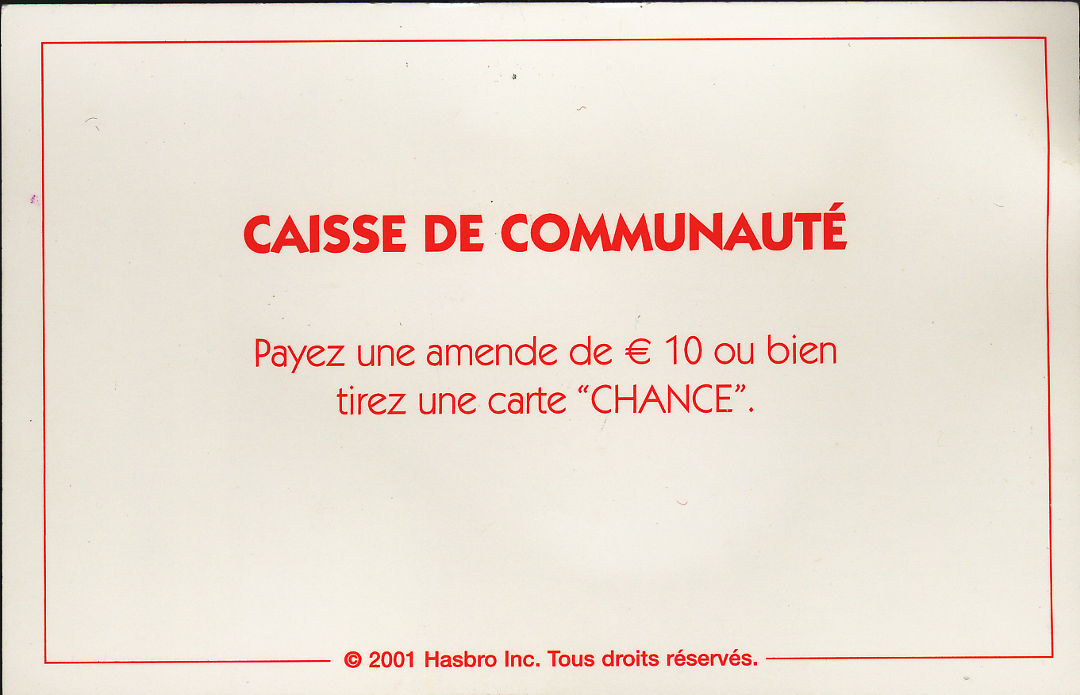 | 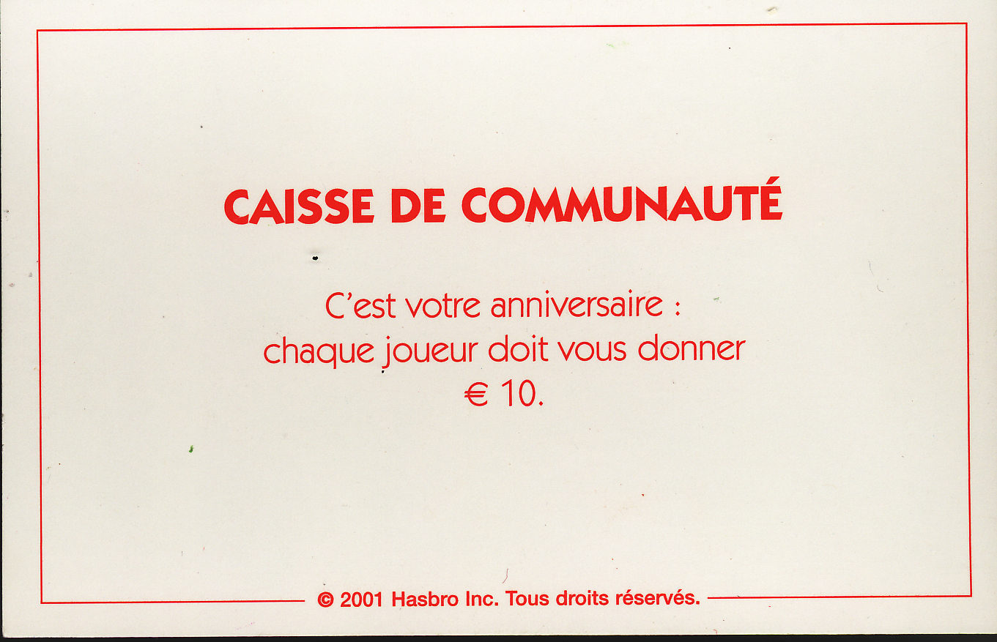 | 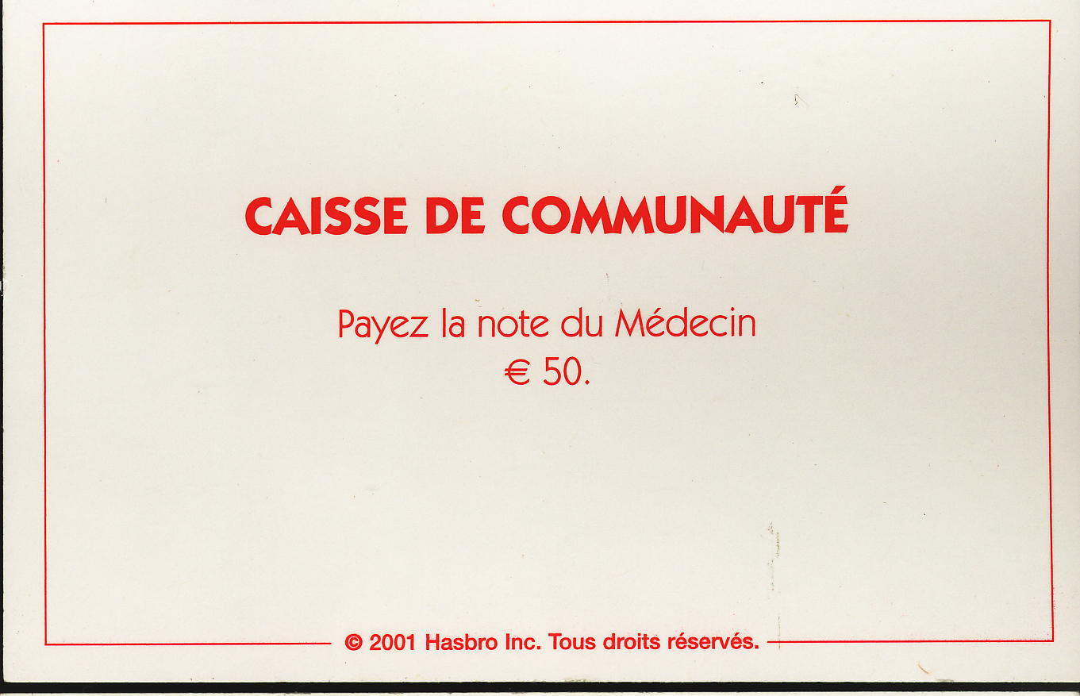
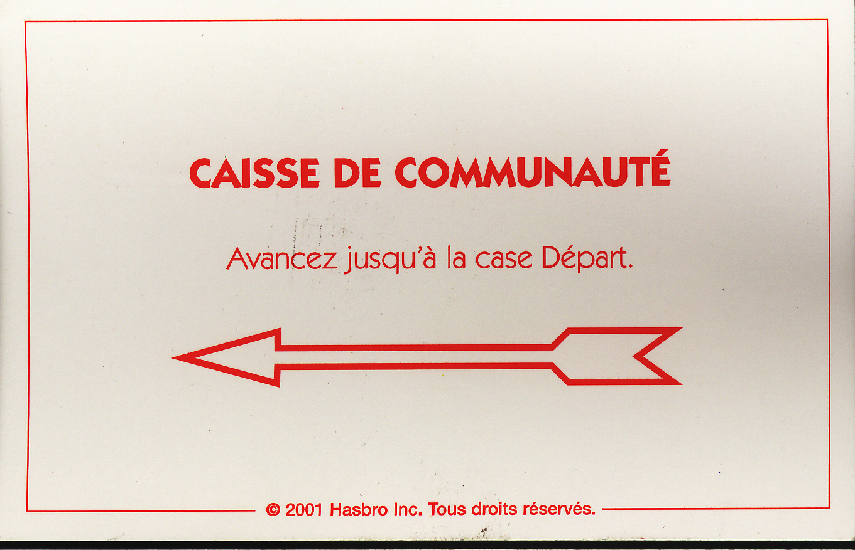 | 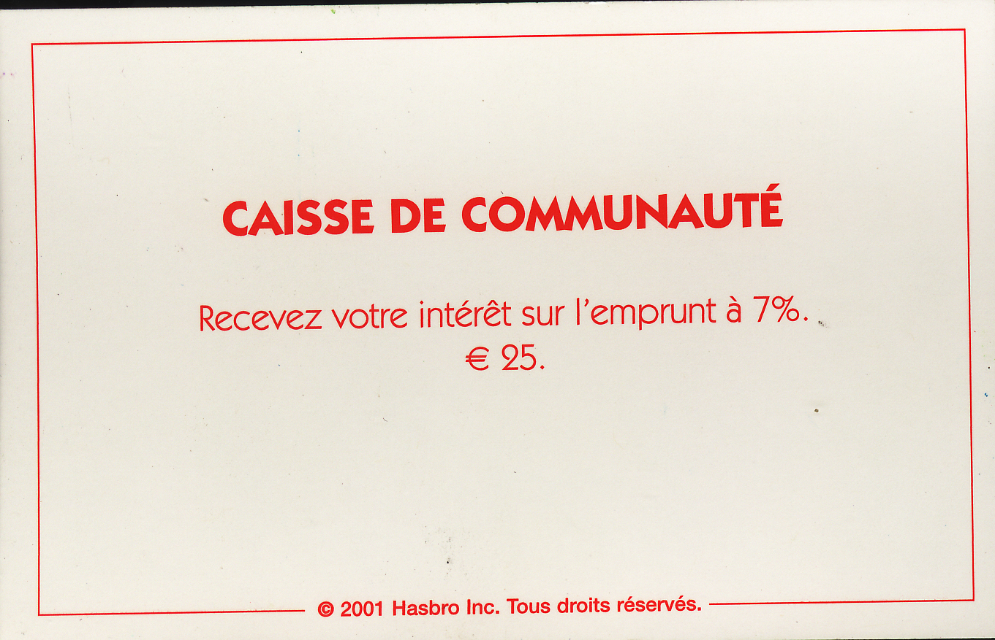 | 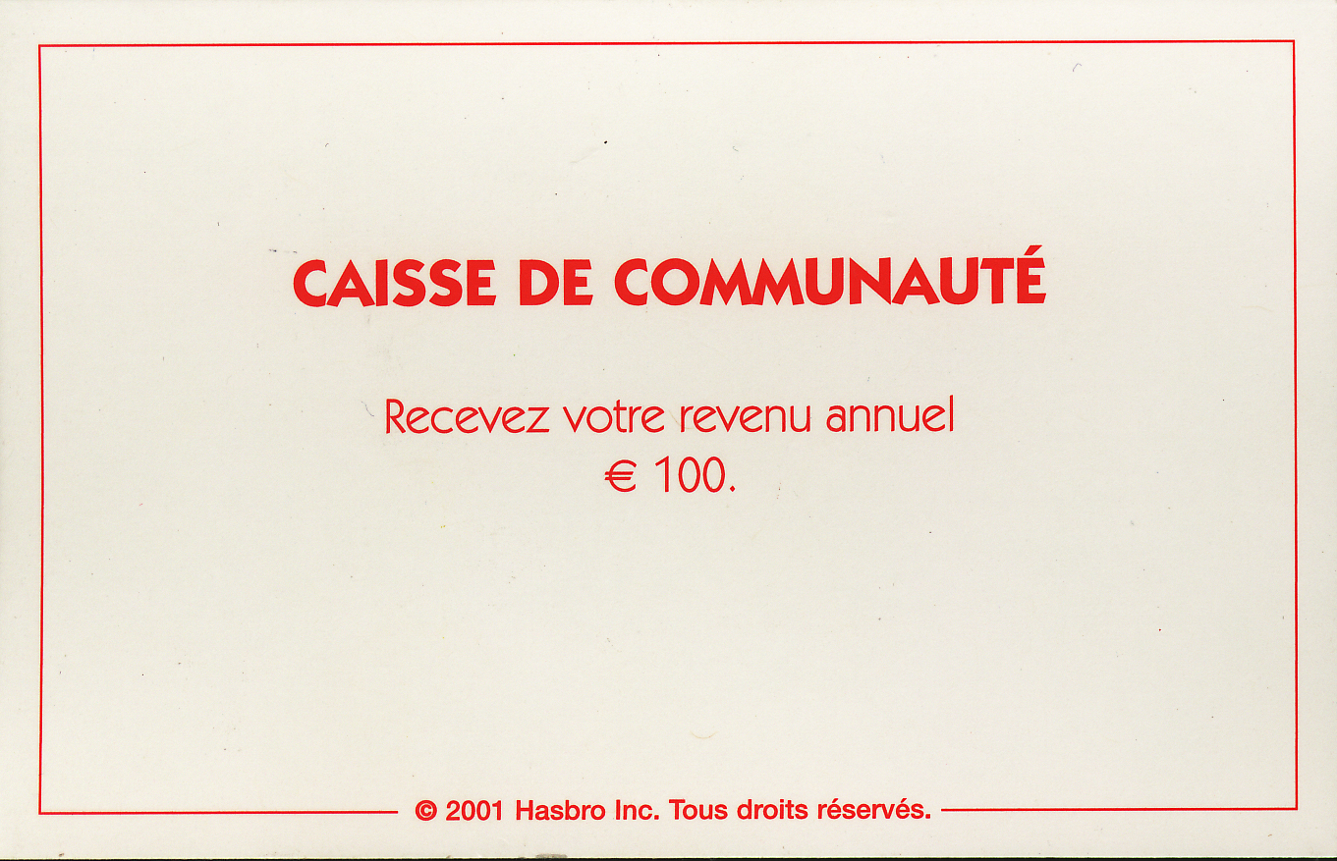 | 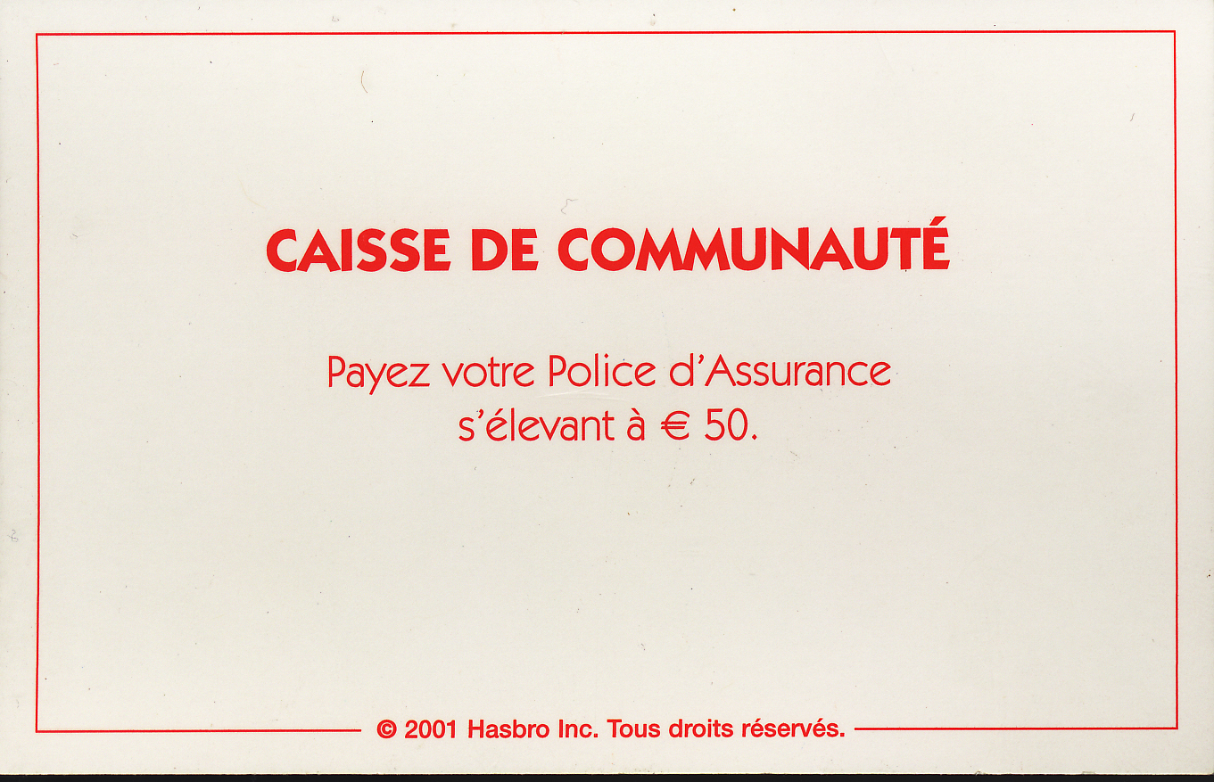
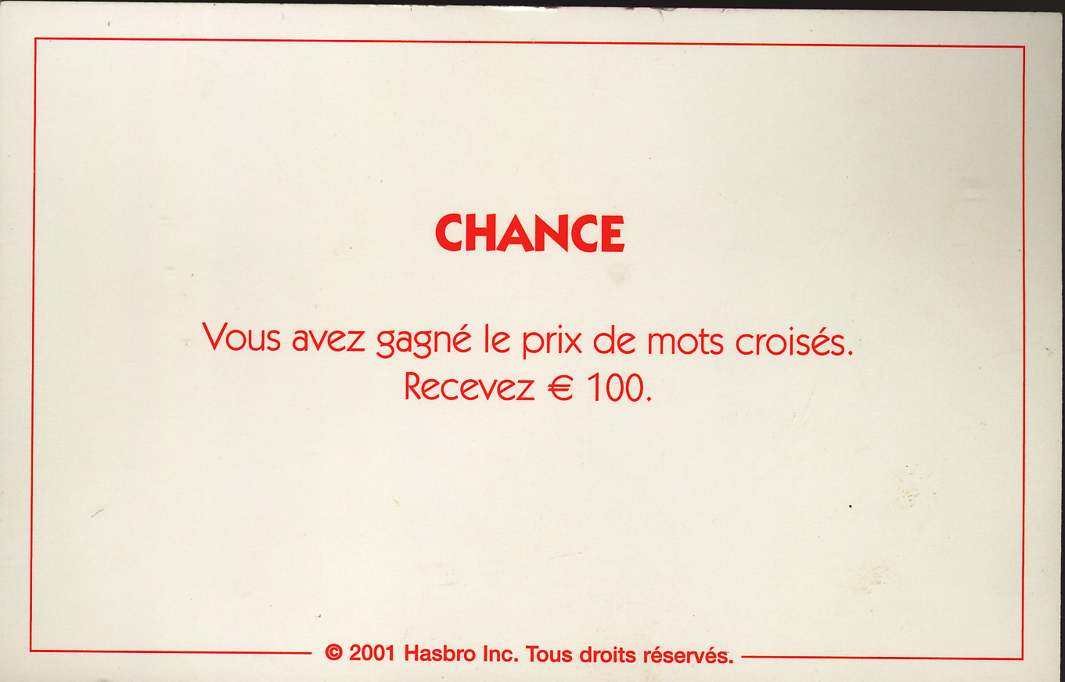 | 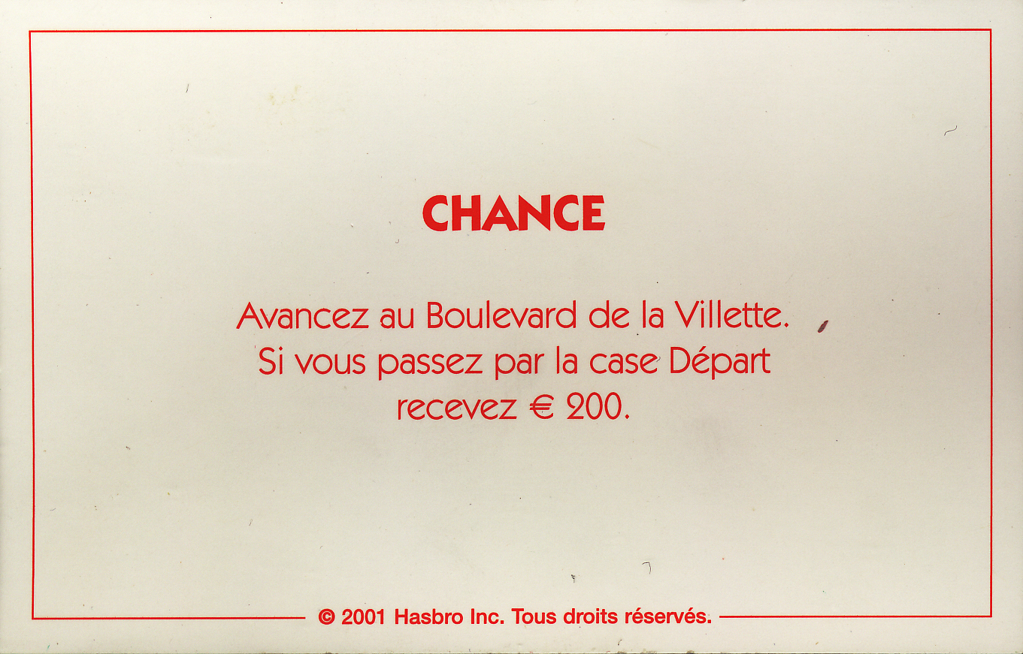 | 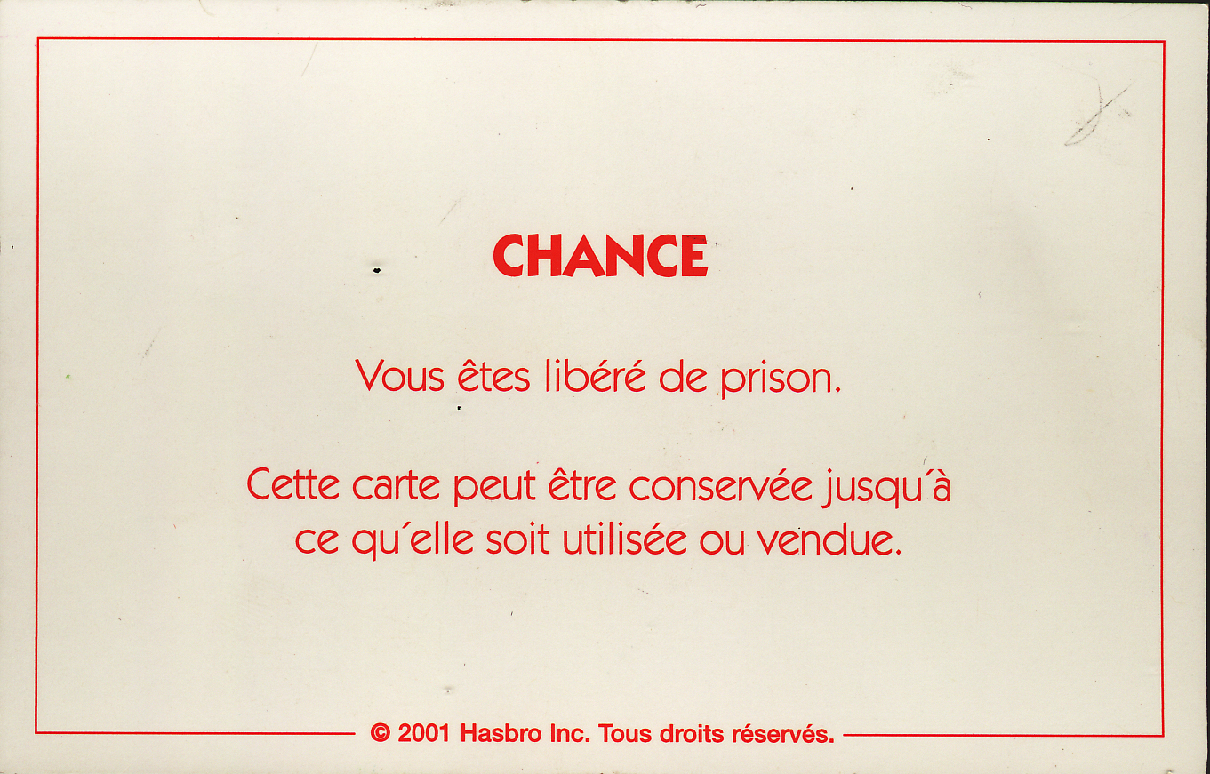 | 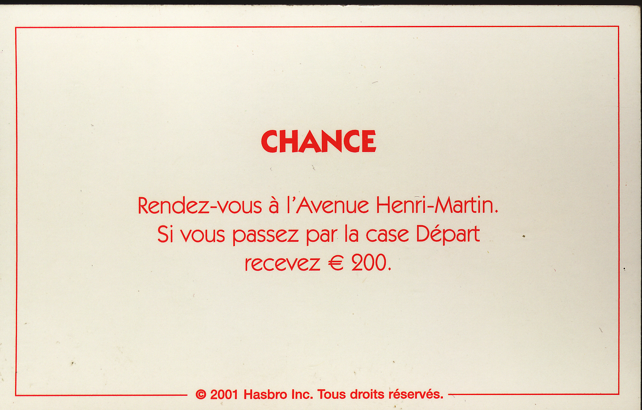
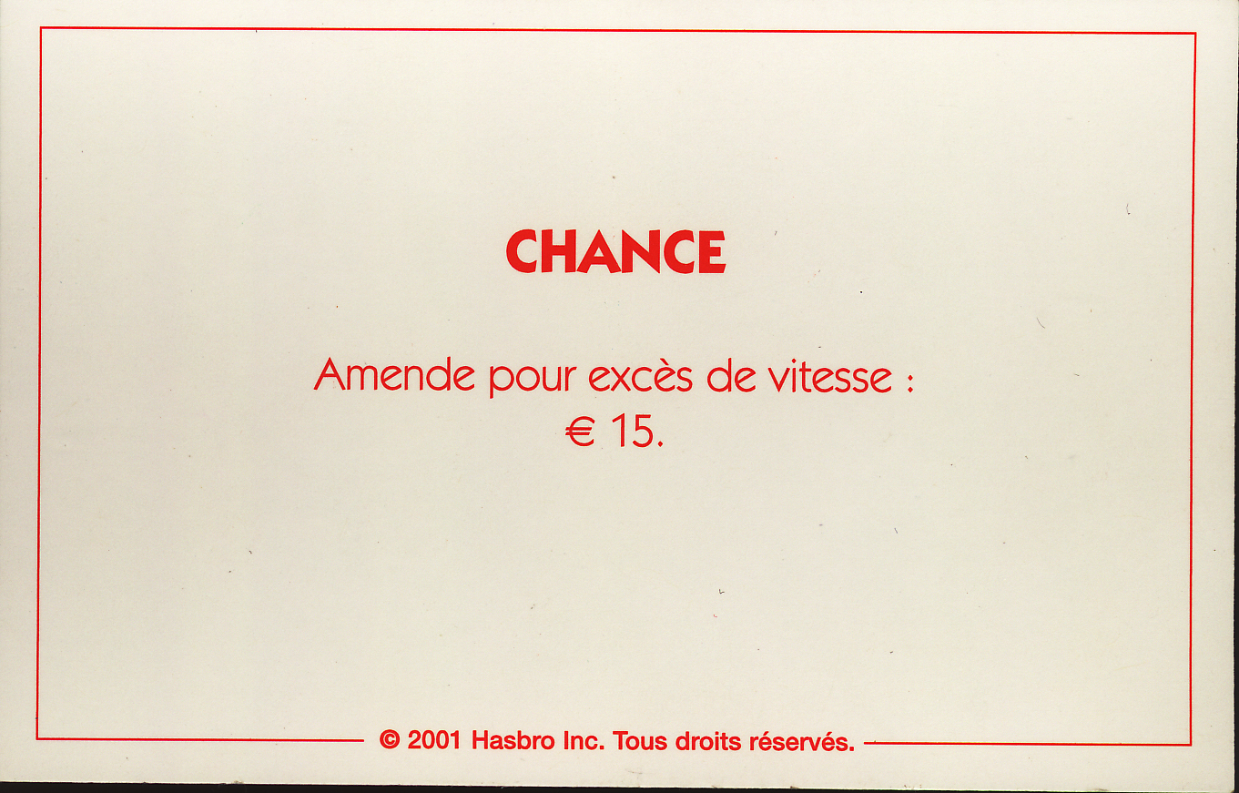 | 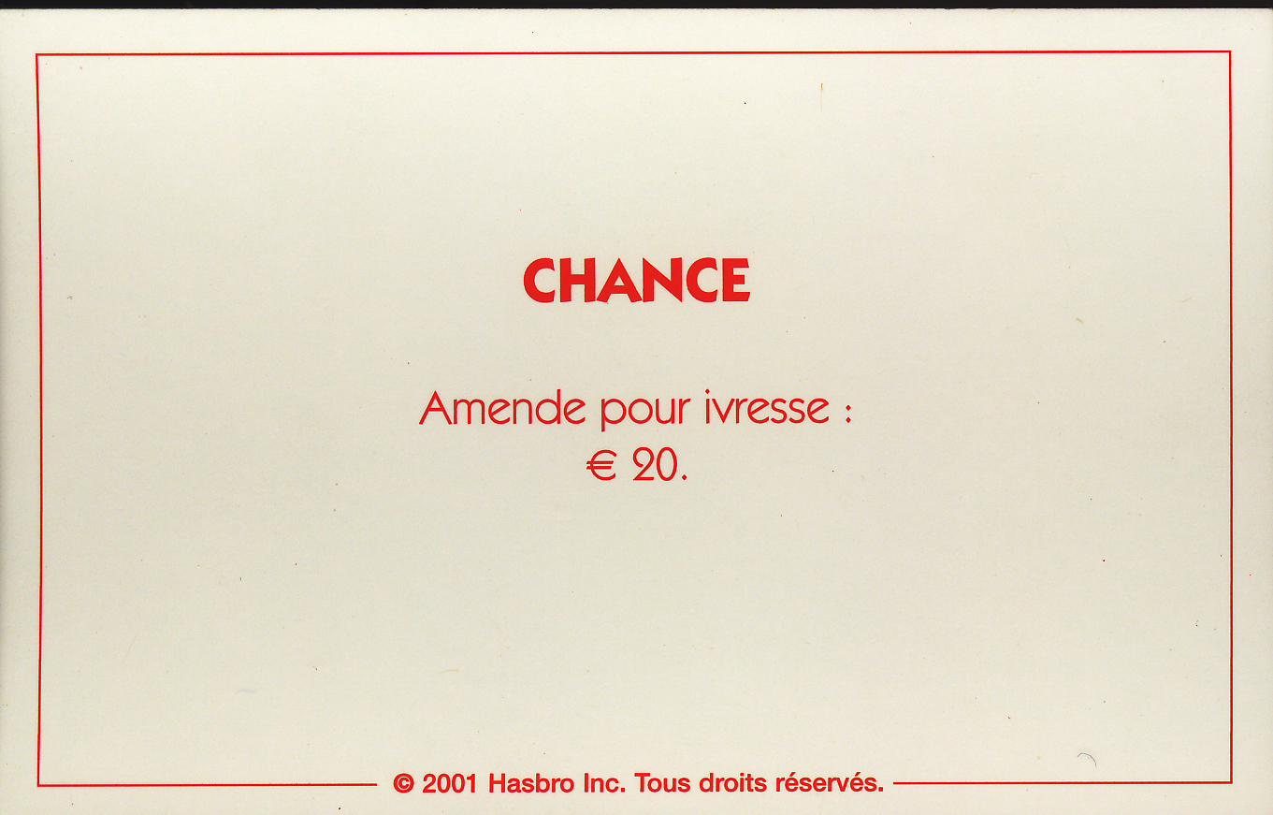 | 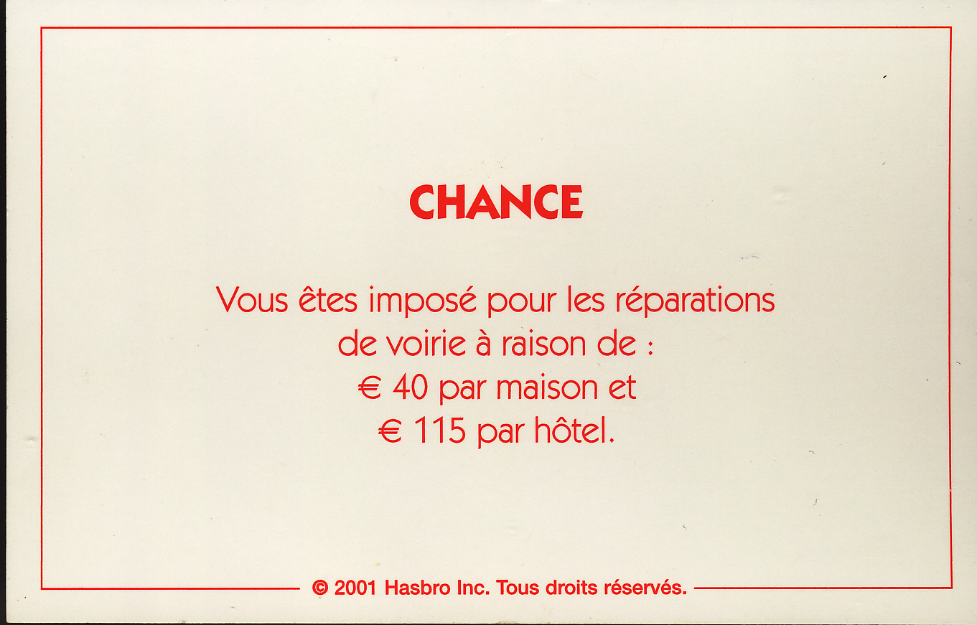 | 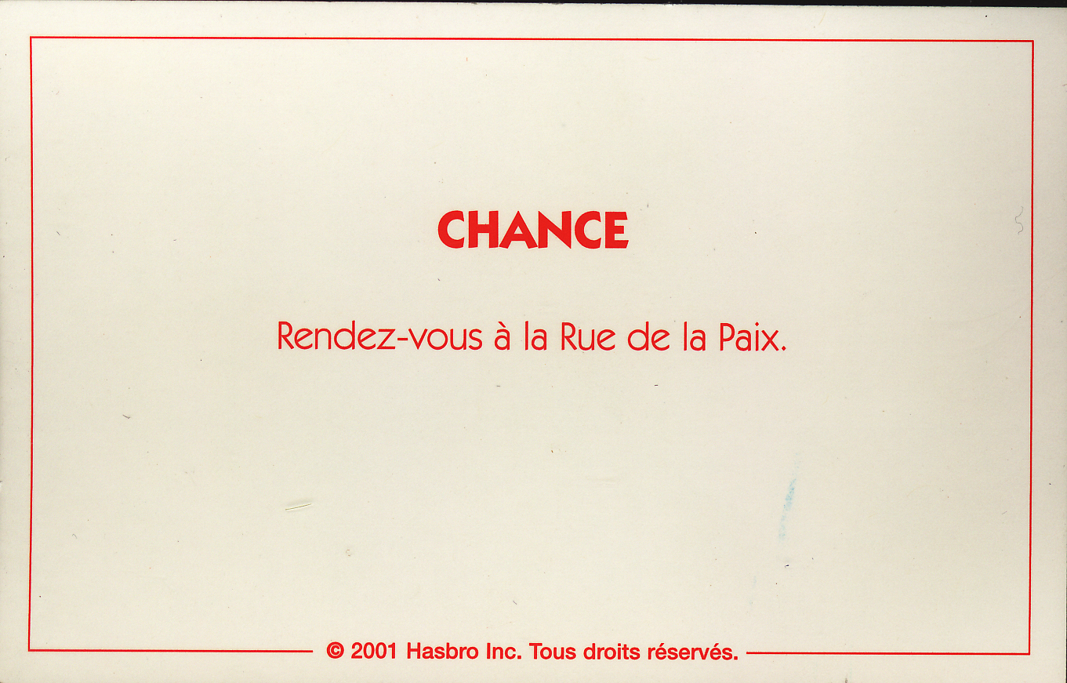
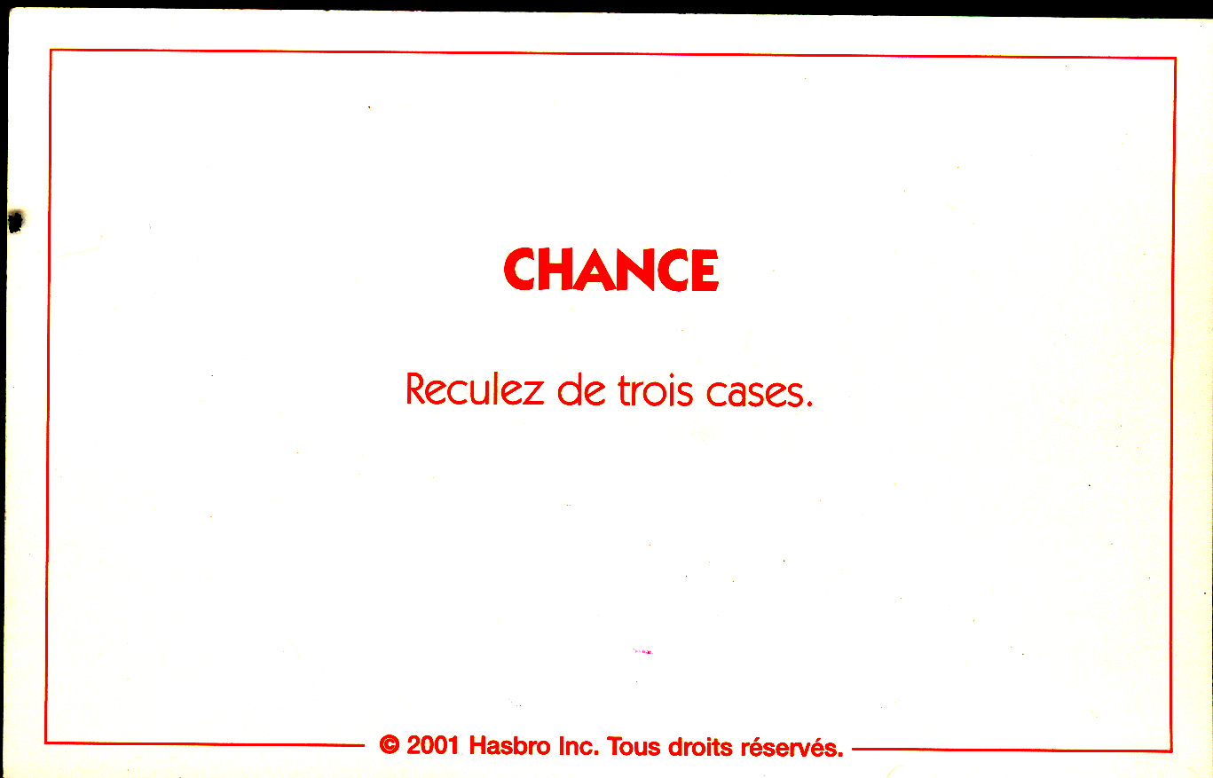 | 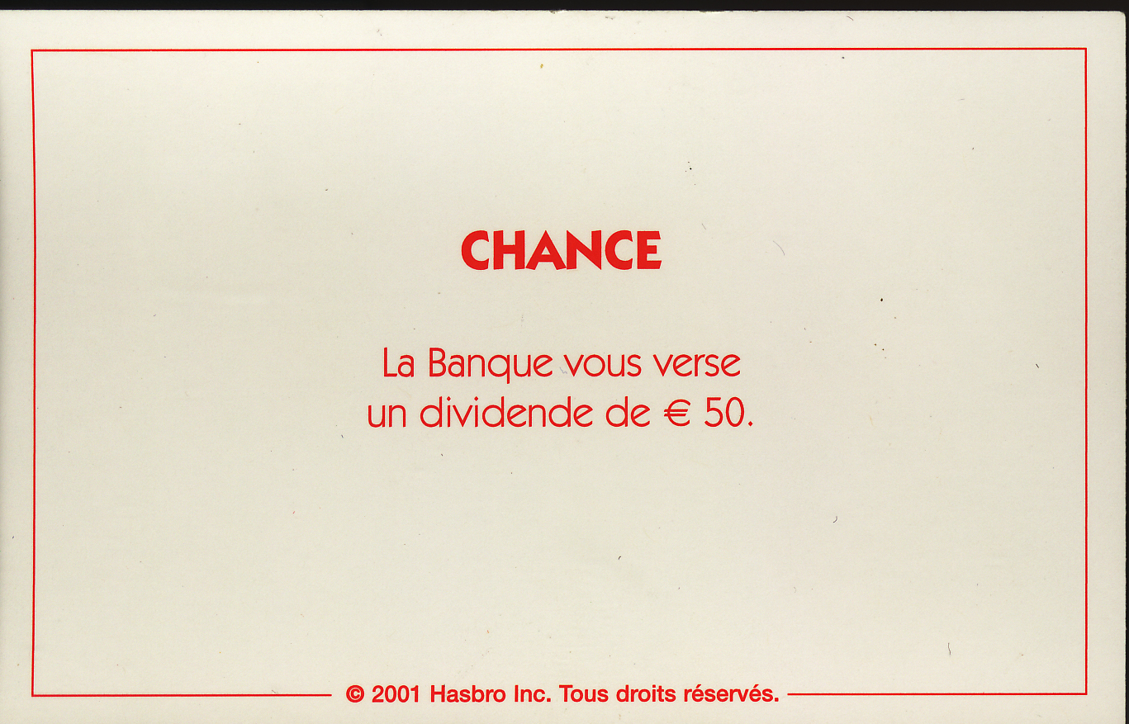 | 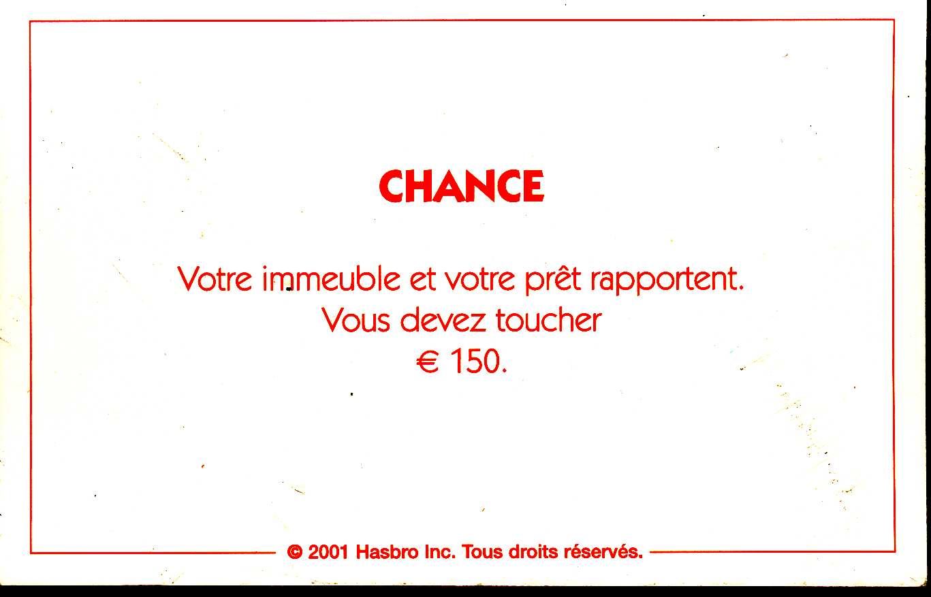 | 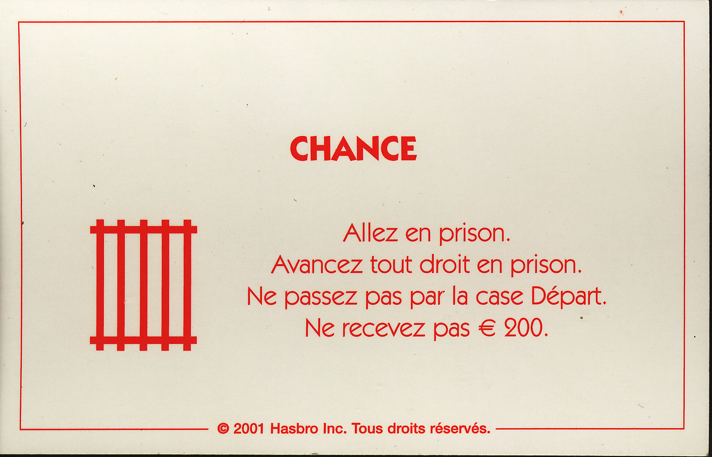
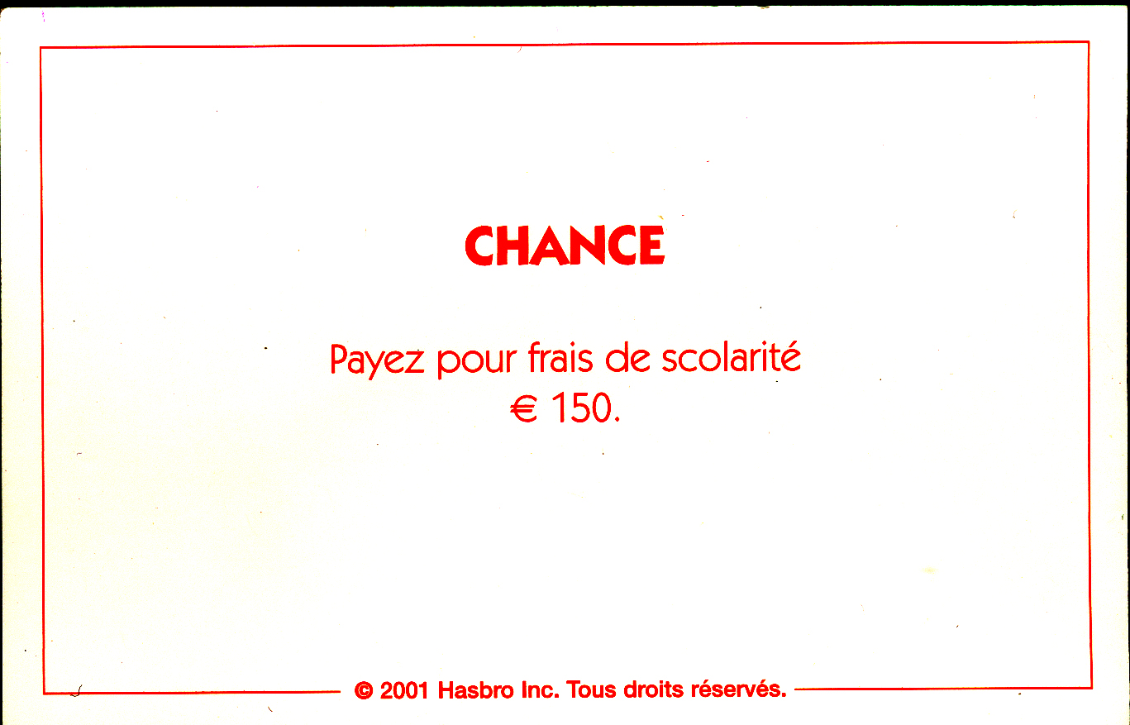 | 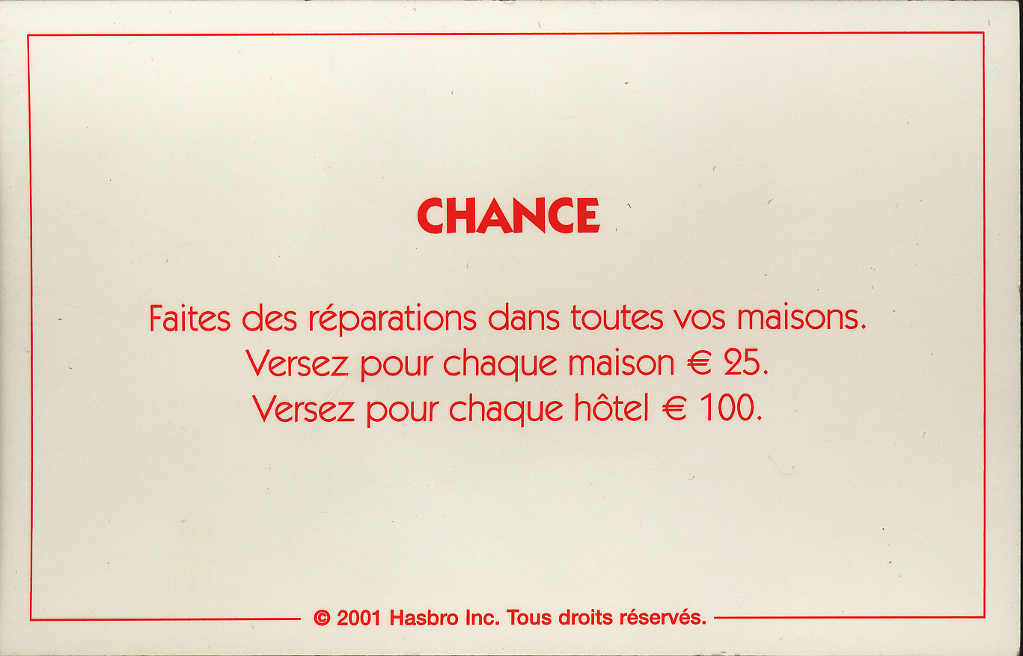 | 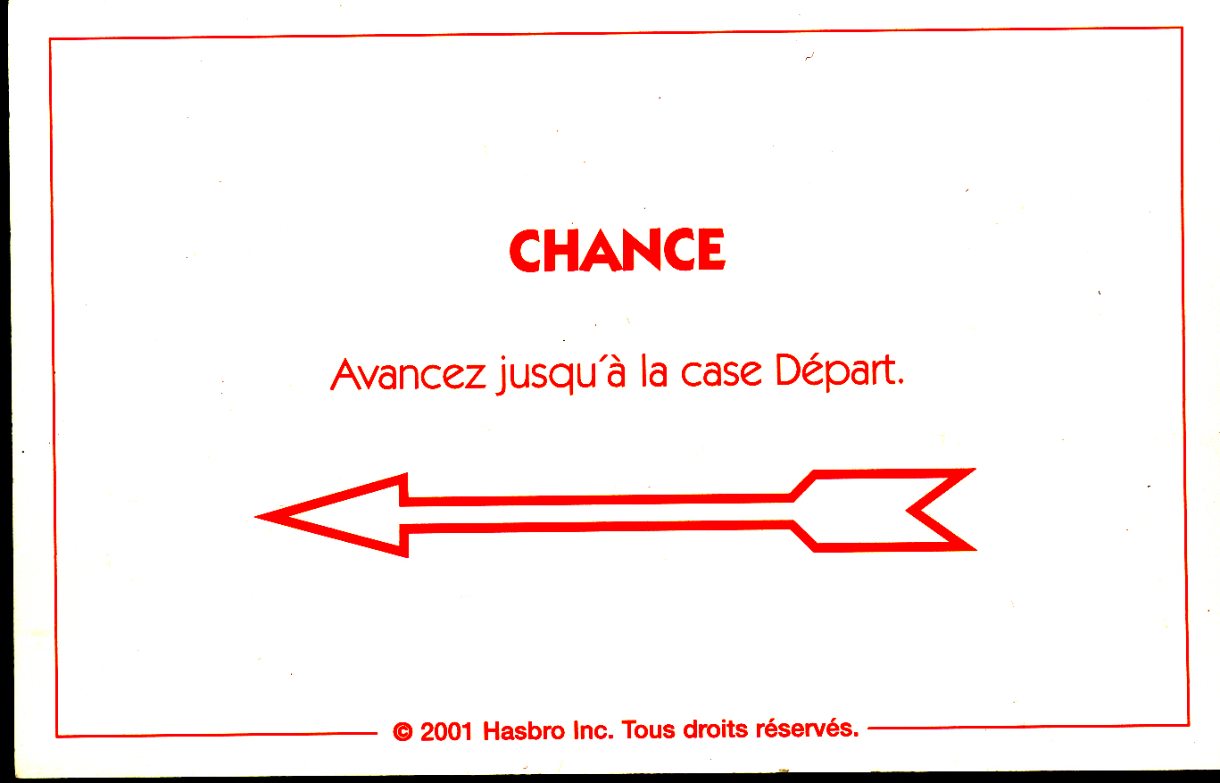 | 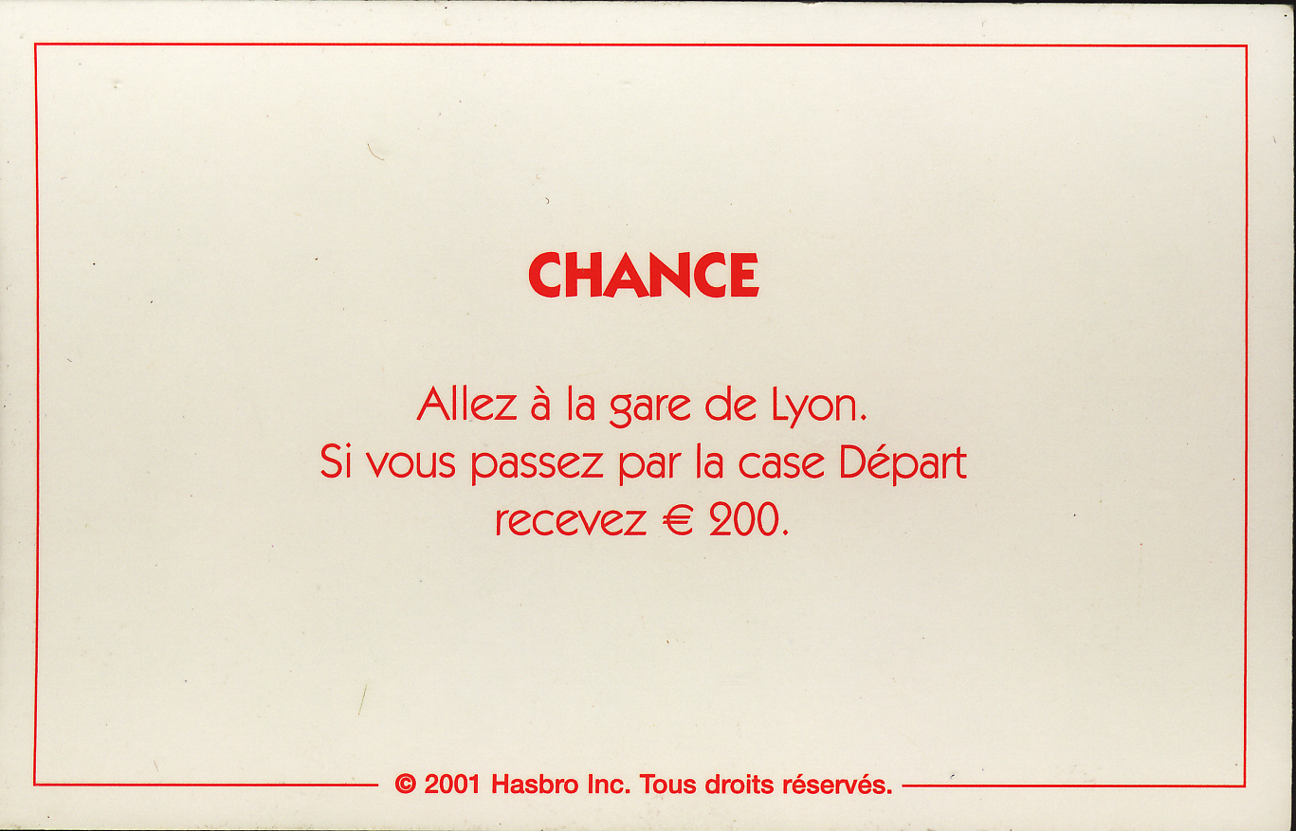
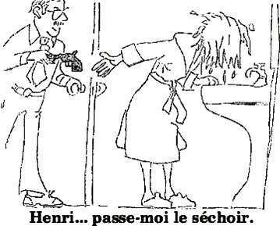Monopoly : exercice 6077
JEU DE CONVERSATION 2 corrigé
décris ta maison de rêve | ma maison de rêve se situe............  à la campagne, en ville, au bord de la mer, dans une forêt, en pleine campagne ;  elle est grande, il y a trois étages, une immense véranda, de belles fenêtres, même des baies vitrées ;  la maison est construite en bois, en pierre, en ciment, en béton ;  la maison comporte 20 pièces avec deux grands salons et cinq chambres (à coucher)
décris ta famille | ma famille se compose de 5 personnes: il y a ma mère qui s’appelle Louane, mon père qui s’appelle Yves, mes deux petites soeurs, Léa et Aurélie et mon grand frère Marcel; j’ai aussi un chat et deux chiens
décris toi-même en détail | je porte des lunettes, j’ai des cheveux frisés et châtains, je mesure 1 mètre 88, je pèse 90 kilos, je porte souvent des chemises, j’ai des baskets noirs, je porte souvent un pantalon noir ou bleu avec une ceinture
qu’est-ce que tu fais pour te détendre ? | je me repose, je regarde la télé, je joue aux jeux vidéo, je fais la fête avec mes amis, je fais de longues promenades dans les bois, je lis, j’écoute de la musique, je fais la grasse matinée, je fais du shopping,
raconte un cauchemar que tu as fait | j’ai rêvé d’un monstre qui venait me manger petit à petit/j’ai rêvé d’une sorcière qui me faisait peur tout le temps/j’ai rêvé que j’étais enfermé dans une cage avec des serpents
quelle saison préfères-tu? pourquoi ? | je préfère l’été, l’automne, l’hiver, le printemps parce que.......  j’aime la chaleur, la neige, les belles couleurs des arbres ;  j’aime me baigner, faire du ski alpin
parle-nous d’une personne importante dans ta vie | la personne la plus importante pour moi c’est mon frère, je me confie à lui, il m’écoute, il me soutient, il ne me juge pas, il sait me consoler, je peux parler de tout avec lui, il sait garder un secret, il m’aide beaucoup
explique comment on joue au foot | il y a onze joueurs dans une équipe, il y a un ballon, on joue sur un terrain et contre une autre équipe de onze joueurs ; il fait essayer de mettre le ballon dans la cage de but des adversaires ; on joue pendant 90 minutes avec une petite pause après 45 minutes, c’est la mi-temps
parle-nous d’un bon livre que tu as lu | a nuit des temps de barjavel, le petit prince de saint exupéry et un livre vraiment epoustouflant que je ne me lasse pas d étudier depuis 30 ANS cette année:LA BIBLE! la nostalgie n est plus ce qu elle était de : madame SIGNORET! tous les agatha christie! les brêves de comptoirs de gouriot bon,il y en a trop! je retiens: la nuit des temps( la BIBLE C EST UN LIVRE QUI CHANGE LA VIE°)
décris ton endroit préféré | mon endroit préféré c’est un petit arbre qui se trouve sur une petite butte dans les bois, autour de l’arbre il y a trois pierres, l’endroit s’appelle le grand chêne, c’est calme, j’aime m’asseoir sur une pierre et regarder/contempler le beau paysage, la ferme en face et le petit sentier qui monte à un endroit qui s’appelle Charlannes
décris ta chambre | laura  coucou !  je m’appelle Laura et j’ai 12 ans.  Alors ma chambre est pas petite mais ni trop grande. Elle est rose framboise ( a peu près comme une framboise.) et blanche. Mon lit est contre un mur et sur ce mur il ya des bandes blanche et rose.  j’ai fais pas mal de déco rose mais aussi avec un peu de couleur.  pour moi ma chambre c’est mon espace à moi !!  Dans ma chambre je lis, je danse, j’écoute de la musique, je chante ( beaucoup car si je le fais dans le salon on croit que je cris xD ), je joue ( parfois )et JE BOSSE !!!xD  GROS BISOUS AUX JULIENAUTE !!! <3  Amandine**  Ma chambre est, pour moi, un endroit où je suis bien toute seule avec un lvre où un Pirates des Caraibes 3 en dvd. Elle est mauve avec deux lits – au cas où- une armoire, une immense bibliothèque, des tonnes de dvd.  Marie  Kikou !  Moi ma chambre elle est assez grande mais très remplis ! _J’ai un bureau avec un ordinateur, deux grandes armoires, un lit et des tonne de livre…. Tous ce qui a de plus banale quoi ! Mais la déco est un peu spéciale. Comme j’adore Harry Potter j’ai des poster partout ! Je fait une collec’ de casquettes. J’ai un grand poster de chat (c’est mon animal préféré) Et bien sur mon petit coin secret qui se trouve dans un des tiroire de mon lit avec tout mes petit secret mes boites a mot, mon journal intime, des dessins…. tout plein de truc ! Je suis sur que vos chambre seront genial ! Maintenant passont a se que je fait dedant : Rien de spécial je dors je vais sur l’ordinateur et de fois (très très rarement) je la range ! Voila je vous expliqué mon petit monde a moi. Et vous comment elle est votres chambre ???  Bisous affectueusement Marie 11 ans et demi.
décris ta meilleure/ton meilleur ami(e) | ma meilleure amie s’appelle Cathy, c’est une vraie amie, elle a toujours été là quand j’ai eu besoin d’elle, elle est gentille, elle m’écoute, on peut parler de tout, il y a une vraie amitié entre nous, on s’appelle souvent, on s’envoit des textos presque tous les jours, elle me comprend et moi, je la comprends ; on se raconte tout
raconte-nous ton plus vieux souvenir d’enfance | je me souviens quand j’avais à peu près cinq ans, on est allé à Stockholm et j’attendais dans la voiture de mon oncle, mes parents étaient allés faire des courses et puis après on est allé au zoo de Skansen, je me souviens des singes
décris les vacances d’été parfaites | les vacances d’été parfaites sont des vacances tranquilles avec du beau temps, des balades dans le parc des volcans, les sorties au restaurant midi et soir, des barbecues avec des amis, des visites des musées et des endroits intéressants, beaucoup de lecture, beaucoup de temps passé sur les terrasses des cafés

qu’est-ce que tu ferais si tu gagnais un million ? | si je gagnais un million je ferais le tour de monde ; je prendrais trois mois de vacances/je mettrais tout à la banque/j’acheterais une maison en Grèce/je donnerais tout à des associations caritatives
qu’est-ce que tu as fait hier soir? | hier soir j’ai...........  bossé/regardé la télé/fait le ménage/mangé une pizza avec des amis  je suis allé au cinéma
à ton avis, que fais-tu dans dix ans ? | dans dix ans je serai toujours professeur de français, j’aurai acheté un appartement en France et je commencerai à me préparer pour quitter la Suède pour vivre en France
raconte-nous un mensonge que tu as dit | j’ai cassé le vase préféré de ma mère et je lui ai dit que c’est notre chien qui l’a renversé en jouant dans la maison
qu’est-ce que tu as fait le week-end dernier ? | le week-end dernier je suis allé à Stockholm pour faire du shopping/je n’ai rien fait/j’ai fait la fête avec mes amis/je suis allé au concert/je suis resté à la maison
que font tes parents ? | ma mère travaille comme.......infirmière/journaliste/médecin/facteur/informaticienne/  vétérinaire et mon père travaille dans une entreprise/une usine qui vend/fabrique des pneus  il est restaurateur/elle est vendeuse de vêtements
qu’est-ce que tu fais pendant ton temps libre ? | je fais beaucoup de sport, je danse, je sors beaucoup, je joue au hockey sur glace, je vais souvent au théâtre, je passe le temps avec mes amis, avec ma copine, mon copain, je gadre mon petit frère de 3 ans, je m’occupe de nos chiens
qu’est-ce que tu as pris au petit déjeuner ce matin ? | ce matin j’ai bu un grand chocolat, j’ai mangé trois tartines, une au fromage, une à la confiture de fraise et une tartine avec du jambon, j’ai aussi mangé un oeuf dur et j’ai bu deux verres de jus d’orange
qu’est-ce que tu vas faire ce week-end ? | ce week-end je vais travailler/partir dans le sud/rencontrer mes petits cousins qui habitent en Norvège  je ne sais pas ce que je vais faire/je n’ai pas de projet précis/je pense que je vais sortir avec mes copains/copines
quelle sera la première chose que tu vas faire quand tu rentres chez toi aujourd’hui ? | quand je rentre je dois sortir mon chien, je vais me reposer, je vais dormir une heure, je vais jouer au foot, je vais manger une pizza, je vais téléphoner à mon oncle, je vais faire mes devoirs
qu’est-ce que tu aimes faire quand tu n’es pas à l’école ? | j’aime faire la grasse matinée, sortir avec mes amis, faire la fête, écouter de la musique, faire de la musculation, faire du sport, traîner en ville, aller à la piscine, faire des balades, jouer au basket, lire, écrire des poèmes
quelle est la différence entre un chat et un chien ? | un chat est plus indépendant qu’un chien, le chien a plus besoin de son maître, de sa maîtresse ; le chat est plus câlin, le chien est plus fidèle que le chat, c’est plus difficile de dompter un chat qu’un chien, le chien obéit plus facilement qu’un chat
qu’est-ce que tu écoutes comme musique ? | j’écoute du rap, de la musique classique, du techno, du rock, du pop
quels sont les points communs entre un éléphant et une souris ? | ce sont des animaux, ils sont mignons, ils aiment la salade, ils ont une bonne mémoire, ils ont quatre pattes, ils ont une queue

quelle est ton émission de télé préférée et pourquoi ? | j’adore Plus Belle La Vie ; c’est ma série préférée ; il y a tout dedans : de l’amour, des intrigues de tous les jours, des disputes, des scènes de la vie quotidienne ; c’est passionnant et puis les acteurs jouent bien aussi
trouve 10 mots qui commencent par la lettre P | pierre, peut-être, parfois, pantalon, parler, partir, peux, perroquet, papier, portable
qu’est-ce que tu aimes comme musique ? | j’aime tout ; j’aime la musique classique, le rap, le pop, le funk, je n’aime pas trop la musique moderne
quelle est la chose la plus pénible que tu aies jamais faite ? | je me suis trompé de porte en rentrant chez moi et j’ai essayé d’ouvrir la porte du voisin/j’ai commencé à parler avec une amie dans le bus mais c’était une inconnue qui ressemblait à mon amie
quelle est ta matière préférée à l’école et pourquoi ? | ma matière préférée à l’école c’est le sport, les maths, l’histoire-géo, le latin, les arts plastiques...  parce que c’est intéressant, passionnant, captivant, fascinant  parce que j’aime connaître d’autres cultures, j’aime bien travailler avec mes mains, de créer quelque chose  j’aime beaucoup bouger
quel genre de livre aimes-tu lire et pourquoi ? | j’aime beaucoup les romans historiques, les livres romantiques, les livres de science-fiction  parce que cela me détend, c’est des histoires vraies, c’est de la fantaisie ; je me prends pour le héros du livre
est-ce qu’il y a quelque chose que tu voudrais changer dans ta vie, quoi et pourquoi ? | j’aimerais bien arrêter de manger des bonbons et des chips tous les jours/je voudrais bien avoir un petit animal/changer de travail/déménager/dormir moins/trouver un copain/une copine
tu joues d’un instrument ? lequel ? | oui, je joue de la guitare/du piano/de la flûte  non, je ne joue pas d’un instrument
quel est le meilleur film que tu aies jamais vu ? | le meilleur film que j’aie jamais vu c’est Jean de Florette ; il est tellement captivant, drôle, triste, intéressant
quel est ton écrivain préféré et pourquoi ? | j’adore Jean-Marie Gustave Le Clézio parce qu’il écrit très bien, il sait capter ton attention, son écriture est très variée, on ne s’ennuie jamais, il y a toujours un message dans ses livres/parce qu’il parle des choses de la vie quotidienne
quand et où es-tu né ? | je suis né le vingt-sept novembre 1966 à Eskilstuna
quel est le sport que tu préfères regarder et pourquoi ? | j’adore regarder le ski alpin parce que ça va vite et il y a beaucoup de suspense/le rugby parce que j’aime voir les bagarres/le hockey sur glace parce que c’est un beau sport
tu parles combien de langues ? | je parle cinq langues : suédois, norvégien, allemand, anglais et français/je parle deux langues couramment/
qu’est-ce qui te fâche le plus ? | ce qui me fâche le plus c’est la malhonnêteté/les gens qui trichent/les injustices dans le monde/qui gens qui sont hypocrites/les mensonges/

si tu étais un animal, tu serais.......pourquoi ? | si j’étais un animal, je serais un oiseau parce qu’il est libre et il sait voler
si tu étais professeur, tu enseignerais quelle matière ? | si j’étais professeur, j’enseignerais l’anglais parce que c’est la plus belle langue du monde et parce que dans une langue on communique tout le temps
si tu avais le pouvoir de décider n’importe quoi en Suède pendant un jour, quelle aurait été ta première décision ? | j’allais supprimer (abolir) la monarchie, je donnerais le même salaire à tout le monde, je vendrais la Scanie aux Danois, je ferais de Västerås la capitale de la Suède, je baisserais les salaires des députés
raconte-nous une blague | Au restaurant, le garçon demande au client:  - Comment avez-vous trouvé le beefsteak?  - Tout à fait par hasard, en soulevant une frite!
si tu vivais dans un autre pays, quel serait ce pays et pourquoi ? | je voudrais vivre en France parce que c’est mon pays préféré, je préfère le climat et la mentalité des gens/en Finlande parce que j’ai toute ma famille là-bas et la Finlande est un très beau pays, c’est plus calme que la Suède, les gens sont plus sympas
si tu pouvais choisir ton âge, quel âge aurais-tu et pourquoi ? | j’aurais voulu revivre mon anniversaire de 10 ans parce que j’ai eu mon premier vélo et parce que la plus belle fille de la classe, Hélène, m’a embrassé
si tu savais parler encore une langue, ce serait quelle langue et pourquoi ? | je voudrais savoir parler le chinois parce que c’est la langue la plus parlée au monde/l’arabe parce que c’est une langue très fascinante/l’esperanto parce que c’est la langue la plus facile du monde
si tu avais un animal domestique, ce serait lequel et pourquoi ? | j’acheterais un chat parce que j’adore les chats, ils sont mignons, drôles, capricieux, gentils, indépendants, joueurs et ils donnent pleine d’affection
si tu étais du sexe opposé pour une journée, que ferais-tu ? | je draguerais tous les mecs de ma classe/je m’acheterais une nouvelle garderobe/
si tu pouvais rencontrer une personne morte ou vivante, qui aimerais-tu rencontrer et pourquoi ? | j’aimerais bien pouvoir discuter avec Napoléon pour connaître comment il fait ses stratégies de guerre/Bach pour voir comment il compose ses symphonies/ce serait amusant de rencontrer un Martien ou quelqu’un d’une autre planète pour discuter avec lui et savoir comment on vit sur une autre planète
si tu pouvais vivre à une autre époque, ce serait laquelle et pourquoi ? | j’aurais bien aimé vivre à la Belle Époque, c’est-à-dire au début du 20 :ème siècle, tout était pour le meilleur du monde, les gens s’amusaient et il n’y avait pas de soucis/  j’aurais voulu vivre lors de la révolution française,  j’aurais voulu discuter avec tous les grands philosophes
si tu étais tout seul à la maison toute une journée, que ferais-tu ? | j’inviterais mes amis pour faire une grosse fête/je dormirais toute la journée
si tu pouvais faire un souhait, qu’est-ce que tu ferais comme vœux et pourquoi ? | si je pouvais faire un souhait je demanderais d’avoir autant d’argent que je voulais/je souhaiterais vivre jusqu’à l’âge de 1000 ans/je demanderais de rencontrer un ovni/je demanderais d’être en bonne santé
si tu étais le meilleur du monde de quelque chose, ce serait quoi ? | si j’étais le meilleur du monde je serais l’homme le plus fort du monde/je serais le meilleur joueur de foot/le meilleur inventeur du monde/je serais la femme la plus puissante du monde/la plus belle femme/je serais le meilleur guitariste du monde

